BAB I
PENDAHULUAN
- Latar Belakang
Suku Mbojo (Bima) adalah suku yang mendiami pulau Sumbawa Provinsi Nusa Tenggara Barat, terdapat beragam kesenian tradisi dan budaya menjadi bagian dalam aturan dan tata kehidupan masyarakat Bima. Masyarakat Bima memiliki banyak tari tradisional dan menyebut tari dengan istilah Mpa’a. Masyarakat Bima memiliki tarian atau Mpa’a yang tumbuh dan berkembang dilingkungan istana yang disebut (Mpa’a Istana) atau tarian klasik antara lain, Mpa’a Karaenta, Mpa’a Mboha, Mpa’a Toja, Mpa’a Lengsara, Mpa’a Lenggo Siwe, dan Mpa’a Kanja. Serta ada pula tarian yang tumbuh dan berkembang diluar istana disebut tarian rakyat (Mpa’a Ari Mai Ba Asi) antara lain, Mpa’a Kapodo, Mpa’a Buja Kada, Mpa’a Sila atau Mpa’a Peda, Mpa’a Gantao, Mpa’a Parise, Mpa’a Hadra dan Tari Kapahu Nggahi Ra Pehe. (Ismail. dkk, 2007: 32-41)
Dalam kamus Bima Indonesia Inggris (2003: 108-213). Kata Kapahu Nggahi Ra Pehe berasal dari bahasa Mbojo (Bima) yang dipenggal menjadi dua suku kata yaitu : Kapahu dalam bahasa Mbojo (Bima) yang artinya Mewujudkan atau Menepati, sedangkan Nggahi Ra Pehe artinya Ucapan atau Perkataan, Perjanjian, atau Sebuah Tekad. Jadi Kapahu Nggahi Ra Pehe yaitu mewujudkan atau menepati apa yang sudah dikatakan atau yang sudah dijanjikan.
Tari Kapahu Nggahi Ra Pehe ini merupakan sebuah tari garapan baru yang diambil dari gerakan tari Mpa’a Lenggo Siwe, Mpa’a Gantao, Mpa’a Sere dan Buja Kadanda, yang mengisahkan tentang perwujudan kebersamaan, cinta kasih, kebulatan tekad seorang pemimpin atau seorang Raja dalam membuat peraturan atau perjanjian. (Wawancara pak Alwi, 10 Februari 2013)
Tari-tarian yang tumbuh dan berkembang dilingkungan istana serta tari-tarian yang tumbuh dan berkembang diluar istana ini selalu menggunakan Sarone sebagai sala satu alat musik pengiring.
Sarone adalah sebuah alat musik tiup dari kabupaten Bima, Sarone merupakan salah satu alat musik tradisional masyarakat Bima sebagai pasangannya yang disebut “Genda Mbojo” yang terdiri dari sepasang Genda (Gendang), No (Gong), Katongga Besi (tawa-tawa). (Ismail, dkk. 2007: 7).
Sarone merupakan salah satu dari sekian banyak alat musik tradisi yang masih hidup dan berkembang di Bima, berupa alat musik yang biasa digunakan untuk mengiringi tari-tarian di masyarakat Bima, Seperti pada Mpa’a Kapodo, Mpa’a Buja Kada, Mpa’a Sila atau Mpa’a Peda, Mpa’a Gantao, Mpa’a Parise, Mpa’a Hadra dan Tari Kapahu Nggahi Ra Pehe. (Ismail, dkk. 2007: 39-41)
Namun pengaruh arus globalisasi dan arus modernisasi, alat musik tradisional masyarakat Bima yaitu Sarone, mulai menunjukan kecemasan tergeser oleh kehadiran alat musik modern. Munculnya alat musik modern yang cukup berpengaruh di masyarakat Bima, kadang-kadang Sarone tidak dipakai dan diganti dengan alat musik modern seperti Biola.
Berdirinya sanggar seni Wadu Sura Sari, yang tetap mempertahankan alat musik Sarone sebagai salah satu alat musik pengiring tari Kapahu Nggahi Ra Pehe membuktikan bahwa fungsi alat musik Sarone sebagai pengiring tari masih tetap ada dan dibutuhkan oleh masyarakat Bima.
Maka alat musik tradisional akan tetap bertahan apabila memiliki fungsi atau peran dalam kehidupan bermasyrakat, sebaliknya alat musik tradisional itu akan punah apabila tidak memiliki fungsi lagi, begitu pula halnya dengan alat musik Sarone maupun alat musik tradisional yang ada di Bima dan nusantara ini.
Alat musik Sarone yang ada di Bima memiliki model sendiri dan berbeda dengan daerah-daerah lain yang ada di Indonesia. Baik bentuk alat musik ataupun pola permainannya, Sarone hingga saat ini tidak memiliki notasi, sehingga dalam memainkannya masih dengan berbagai gaya dan ciri khas masing-masing. Sarone merupakan salah satu warisan kebudayaan yang tak ternilai oleh masyarakat bima, oleh sebabnya alat ini perlu diperkanalkan dan mendapat perhatian dari pemerintah sebagai wujud dari keragaman budaya bangsa.
Dari pertanyaan ini dapat disimpulkan bahwa upaya melestarikan alat musik tradisional dapat dilakukan dengan cara mendorong dan memberikan tempat bagi pengembangan potensi tertentu, kemudian alat musik tradisional itu diperkirakan dapat memenuhi kebutuhan masyarakat modern. Oleh sebab itu, upaya untuk melestarikan alat musik tradisional dan untuk melindungi kebudayaan bangsa dapat terjaga dengan sebagai mana mestinya, dapat dipelajari dengan mengangkat kembali kesenian tradisional dan alat musik tradisional yang ada di daerah setempat.
Sehubungan dengan hal tersebut di atas, maka penulis tertarik untuk mengangkat Sarone dan juga perkembangan kesenian tradisional dalam bentuk pertunjukan seni yang ditulis dalam judul, ”Fungsi Melodi Sarone dalam iringan Tari Kapahu Nggahi Ra Pehe Masyarakat Bima”. Dengan usaha tercipta suatu sikap untuk memeliharan dan menyelamatkan alat musik tradisional daerah berarti melindungi, melestarikan, dan membina. Upaya refleksi agar kita senantiasa mencintai budaya dan harus tetap bertahan ditengah gempuran arus globalisasi yang berpotensi menggusur kesenian dan budaya.

- Rumusan Masalah
Berdasarkan uraian pada latar belakang masalah, maka dapat disimpulkan rumusan masalah sebagai berikut:
- Bagaimana bentuk pertunjukan melodi Sarone dalam iringan tari Kapahu Nggahi Ra Pehe masyarakat Bima?
- Bagaimana fungsi Sarone dalam iringan tari Kapahu Nggahi Ra Pehe masyarakat Bima?

- Tujuan Penelitian
Berdasarkan uraian diatas dan rumusan masalah yang ada, maka tujuan penelitian dapat disimpulkan sebagai berikut:
- Untuk mendapat data-data tentang Bagaimana Bentuk Pertunjukan Fungsi Melodi Sarone dalam Iringan Tari Kapahu Nggahi Ra Pehe Masyarakat Bima.
- Untuk memperoleh data-data tentang Bagaimana Fungsi Melodi Sarone dalam Iringan Tari Kapahu Nggahi Ra Pehe Masyarakat Bima.

- Manfaat Penelitian
- Berguna bagi masyarakat khususnya generasi penerus agar dapat mengenal dan mengetahui tentang salah satu bentuk kesenian daerah dan pelaksanaanya dalam kehidupan.
- Mendorong terciptanya kesadaran dalam jiwa para seniman untuk meneliti lebih lanjut guna melestarikan kebudayaan khususnya di Bima.
- Secara peribadi dapat menambah pengetahuan penulis.

BAB II
TINJAUAN PUSTAKA DAN KERANGKA PIKIR
- Tinjauan Pustaka
Berikut ini diuraikan beberapa hal sehubungan judul penelitian dengan sebuah studi pustaka sebagai landasan teori, adapun hal-hal yang diuraikan dalam beberapa bentuk pengertian dan pemaparanya sebagai berikut:
- Pengertian Musik
Musik merupakan sebuah bentuk seni melalui media berupa suara. Musik dapat pula berarti nada atau suara yang dirangkai sedemikian rupa sehingga memiliki irama, lagu, dan keharmonisan. Musik kerap menjadi tempat menuangkan uangkapan seni, kreativitas, dan ekspresi. Setiap orang dapat menerima dan menilai musik secara berbeda. Perbedaan itu bisa berdasarkan lokasi, budaya, dan selera individu. Musik mencerminkan kebudayaan masyarakat pendukungnya. Musik itu sendiri mempunyai bentuk yang khas, baik dari sudut struktural maupun jenisnya dalam kebudayaan. (Bebbi Okatara, 2011: 1).
Musik adalah penghubung beberapa unsur yang terpenting dalam musik seperti ritme, melodi, dan harmoni. Seperti yang dikemukakan (Banu, 2003: 288). Musik adalah sekumpulan nada yang mengandung ritme, melodi serta harmoni yang keseluruhan merupakan satu kesatuan serta merupakan satu pernyataan ide, musikal tertentu.
Musik adalah ungkapan rasa indah manusia dalam bentuk suatu konsep pemikiran yang bulat, dalam wujud nada-nada atas bunyi lainnya yang mengandung ritme dan harmoni serta mempunyai suatu bentuk dalam ruang waktu yang dikenal oleh diri sendiri dan manusia lainnya dalam lingkungan hidup sehingga dapat dimengerti dan dinikmati. (Soedarsono, 1992: 13).
Menurut Dendi Sugono, dalam Kamus Besar Bahasa Indonesia (2008: 942). Musik adalah ilmu atau seni menyusun nada atau suara diutarakan, kombinasi dan hubungan temporal untuk menghasilkan komposisi (suara) yang mempunyai keseimbangan dan kesatuan.
Musik adalah salah satu cabang seni budaya yang dijadikan sarana komunikasi untuk menyampaikan maksud dari dalam kalbu melalui keindahan suara dalam bernyanyi (Arifin, 1995: 1). Sedangkan menurut Sloboda, musik adalah materi budaya (seperti bahasa) yang dilengkapi sejenis semiotik dan kekuatan efektif yang digunakan dalam konstruksi sosial ( 2001: 108).
- Unsur-Unsur Musik
Pada dasarnya musik terdiri dari tiga unsur, yaitu melodi, ritme dan harmoni. Melodi adalah rangkaian nada-nada yang tersusun atau teratur tinggi rendahnya sehingga menjadi sebuah lagu. Ritme adalah derap langkah iringan dalam sebuah lagu sehingga menjadi berbagai macam pola irama seperti rock, pop, blues atau dangdut. Harmoni adalah penyelarasan antara melodi dan ritme dan menyisipkan ornament dan dinamika sehingga melodi dalam lagu bisa dimainkan dengan keras, lembut, terputus-putus dan bergetar (Hendro, 2007 : 2).
Unsur musik adalah bagian-bagian dalam musik yang merupakan suatu kesatuan guna membuat penciptaan lagu untuk komposisi (karya) musik. Bunyi atau suara yang selalu berhubungan erat dengan kehidupan kita karena bunyi memberikan nuansa yang berbeda. Berikut ini adalah unsur-unsur musik menurut Tim Abadi Guru (2007: 38-39) yaitu:
- Nada
Nada merupakan bunyi yang mempunyai getaran teratur dalam tiap detik dengan sifat tinggi, panjang pendek, keras lembut, dan warna nada yang berbeda.
- Melodi
Melodi adalah rangkaian sejumlah nada atau bunyi berdasarkan tinggi rendahnya atau naik turunnya. Melodi merupakan bentuk ungkapan penuh atau hanya penggalan nada.
- Irama
Irama adalah gerak teratur karena munculnya aksen secara tetap keindahan irama lebih terasa karena adanya jalinan dari perbedaan dari satuan bunyi. Irama merupakan aliran ketukan dasar yang teratur mengikuti beberapa variasi gerak melodi. Pola irama dapat kita rasakan dengan mendengar lagu berulang-ulang.
- Harmoni
Harmoni adalah keselarasan paduan bunyi. Harmoni member bobot, nilai dan bentuk tabuh pada jalinan melodi. Sebuah lagu akan didengar indah apabila memiliki harmoni yang indah.
- Tempo
Tempo adalah cepat lambatnya sebuah lagu dimainkan. Ukuran untuk menentukan tempo disebut beat yaitu ketukan dasar yang menunjukan banyaknya ketukan satu menit.
- Dinamika
Dinamika adalah keras lembutnya lagu dan perubahannya.
Penjelasan tentang ritme kembali ditambahkan oleh Soedarsono sebagai sesuatu yang membantu kehidupan dalam musik, mengatur alunan musik di dalam ruang waktu. Waktu musikal adalah waktu yang hidup dalam variasi yang tidak terbatas, bergerak pada kecepatan dan intensitas yang berbeda-beda sebagaimana ritme mengikuti seluruh kehidupan manusia. (Soedarsono, 1992 : 41).
Melodi adalah susunan rangkaian tiga nada atau lebih yang terdengar berurutan secara logis serta memiliki irama dan berisi ungkapan suatu gagasan. Melodi dapat dikatakan sebagai rangkaian nada dalam waktu atau sebuah rangkaian nada secara horizontal. (Bebie Okatara, 2011 : 81).
“Melodi adalah rangkaian susunan nada yang berurutan yang terbentuk dalam beberapa arah baik naik, turun, maupun datar”. (Harry Sulastianto dkk, 2006 : 147).
- Fungsi Musik
Fungsi musik secara umum adalah sebagai media rekreatif atau hiburan bagi masyarakat. Selain itu, musik juga berfungsi sebagai sarana upacara adat, pengiring tari dan pertunjukan lain, media bermain, juga media komunikasi atau penerangan. (Setyobudi dkk, 2007: 150).
Fungsi musik menurut Alan P Merriam dalam bukunya The Anthropology Of Musics, (1964: 218-227), menawarkan sepuluh fungsi musik yaitu: fungsi sebagai ekspresi emosional, pemuasan rasa estetik, hiburan, alat komunikasi, simbol, respon fisik, menyesuaikan dengan norma sosial, instusi sosial, kesinambungan dan stabilitas budaya, dan kontribusi pada suatu integrasi dari kelompok masyarakat.
- Fungsi Pengungkapan Emosional
Disini musik berfungsi sebagai suatu media bagi seseorang untuk mengungkapkan perasaan atau emosinya. Dengan kata lain si pemain dapat mengungkapkan perasaan atau emosinya melalui musik.
- Fungsi Penghayatan Estetis
Musik merupakan suatu karya seni. Suatu karya dapat dikatakan karya seni apabila dia memiliki unsur keindahan atau estetika di dalamnya. Melalui musik kita dapat merasakan nilai-nilai keindahan baik melalui melodi ataupun dinamikanya.
- Fungsi Hiburan
Musik memiliki fungsi sebagai hiburan yang mengacu kepada pengertian bahwa sebuah musik pasti mengandung unsur-unsur yang bersifat menghibur. Hal ini dapat dinilai dari melodi ataupun lirinya.
- Fungsi Komunikasi
Musik memiliki fungsi sebagai komunikasi, berarti bahwa sebuah musik yang berlaku di suatu daerah kebudayaan mengandung isyarat-isyarat tersendiri yang hanya deketahui oleh masyarakat pendukung kebudayaan tersebut. Hal ini dapat dilihat dari teks ataupun melodi musik tersebut.
- Fungsi Perlambangan
Musik memiliki fungsi dalam melambangkan suatu hal. Hal ini dapat dilihat dari aspek-aspek musik lambat, maka kebanyakan teksnya menceritakan hal-hal yang menyedihkan. Sehingga musik itu melambangkan akan kesedihan.
- Fungsi Reaksi Jasmani
Jika sebuah musik dimainkan, musik itu dapat merangsang sel-sel saraf manusia sehingga menyebabkan tubuh kita bergerak mengikuti irama musik tersebut. Jika musiknya cepat maka gerakan kita cepat, demikian juga sebaliknya.
- Fungsi Yang Berkaitan Dengan Norma Sosial
Musik berfungsi sebagai media pengajaran akan norma-norma atau peraturan-peraturan. Penyampaian kebanyakan melalui teks-teks nyanyian yang berisi aturan-aturan.
- Fungsi Pengesahan Lembaga Sosial
Fungsi musik disini berarti behwa sebuah musik memiliki peranan yang sangat penting dalam suatu upacara. Musik merupakan salah satu unsur yang penting dan menjadi bagian dalam upacara, bukan hanya sebagai pengiring.
- Fungsi Kesinambung Budaya
Fungsi ini hampir sama dengan fungsi yang berkaitan dengan norma sosial. Dalam hal ini musik berisi tentang ajaran-ajaran untuk meneruskan sebuah sistem dalam kebudayaan terhadap generasi selanjutnya.
- Fungsi Pengintegrasian Masyarakat
Musik memiliki fungsi dalam pengintegrasian masyarakat. Suatu musik jika dimainkan secara bersama-sama maka tanpa disadari musik tersebut menimbulkan rasa kebersamaan diantara pemain atau penikmat musik itu.
Fungsi sosial musik hadir sebagai ungkapan nilai-nilai dan apa yang dianggap penting oleh suatu masyarakat. (Tedi Sutardi, 2007: 8). Fungsi musik dalam media pertunjukan sama halnya dengan suatu proses kegiatan mengirim dan menerima pesan, sebagaimana Sin Nakagawa dalam buku Musik dan Kosmos mengemukakan bahwa pertunjukan musik selalu tergantung pada konteks dan setiap pertunjukan selalu ada improvisasi. Dalam hal ini daya tarik bukan pada bagian yang tetap, akan tetapi pada bagian tambahannya. Bagian tambahan dalam konteks itu dimasukan dalam suatu bagian massage yang dikatakan di dalam teks dan ini memainkan peran pentingdalam proses semioteks dalam menyampaikan pesan (massage), hal ini memberi sifat tidak tetap dalam pertunjukan dan membuatnya menarik karena pertunjukan selalu dalam proses. Terdapat interaksi antara performer (pengirim pesan) dengan audience (penerima pesan) membuat perubahan sementara yang menyertai pertunjukan. (Sin Nakagawa, 2000: 62).
- Musik Tiup
“Musik tiup merupakan musik yang dimainkan dengan cara ditiup pada posisi lurus maupun melintang” (Harry Sulastianto, dkk. 2006: 44).
Musik tiup dalam buku Seni Budaya IX (Setyobudi,dkk. 2006: 61) terbagi menjadi dua yaitu:
- Musik tiup kayu adalah alat musik yang dapat menghasilkan nada karena getaran kayu yang dijepit dibibir dan ditiup atau dapat pula karena udara didalamnya.
- Musik tiup logam merupakan alat musik yang menggunakan getaran dari bibir yang meniup.
- Musik Tradisional
“Musik daerah atau musik tradisional adalah musik yang lahir dan berkembang didaerah-daerah di seluruh Indonesia”. Ciri khas pada jenis musik ini teletak pada isi lagu dan instrumen (alat musiknya). Musik tradisi memiliki karakteristik khas, yakni syair dan melodinya menggunakan bahasa dan gaya daerah setempat. (Shin Nakagawa, 2000: 89).
Dari sekian banyaknya pulau beserta dengan masyarakatnya tersebut lahir, tumbuh dan berkembang. Seni tradisi yang merupakan identitas, jati diri media ekspresi dari masyarakat pendukungnya. Musik tradisional adalah musik yang secara tradisional diturunkan dari suatu generasi ke generasi lain. (Pono Banoe, 2003: 289).
- Musik Iringan
Dalam kamus umum bahasa Indonesia (2008: 547) menuliskan musik iringan adalah musik yang mengikuti atau yang menyertai dari suatu yang ingin ditonjolkan. Biasanya dipakai untuk mengiringi lagu, teater, dan tari.Iringan adalah bunyi-bunyi yang mengatur gerakan penari dan memperkuat maksud yang ingin disampaikan. Tanpa iringan tari hanyalah sebuah konsep yang hanya dimainkan dengan cara dieja. Proses tarian akan lebih lengkap ketika diiringi oleh musik yang sesuai dengan pola gerak tarian itu sendiri.
Musik pengiring tari ada dua yakni musik Internal dan eksternal. Musik internal adalah “musik” yang mungkin tidak terdengar sebagai musik dalam pengertian umum. Beberapa tarian, modern ataupun tradisional, tidak diiringi musik sama sekali, sehingga penarinya bergerak dalam hening. Dalam keadaan serupa itu, tidak berarti bahwa gerakannya tidak berirama. Karena, untuk membuat gerakan memiliki daya dan makna, aspek ruang dan waktu (irama) harus tetap terpelihara, harus menjadi bagian dari penghayatan dan perasaan penari. Dalam keheningan itu, irama tari muncul dari dalam diri penarinya, yang mungkin tidak terdengar oleh orang lain. Irama yang bersifat batiniah ini berkaitan juga dengan irama alamiah tubuhnya (detak jantung, aliran darah, dan hembusan nafas), dan juga bunyi-bunyi lain yang bisa terdengar keluar, seperti misalnya hembusan nafas, langkah atau hentakan-hentakan kaki ke lantai, teriakan, tepukan tangan, dan sebagainya, Sedangkan musik eksternal, adalah musik yang dimainkan atau dinyanyikan oleh pemusik lain. Praktik seperti ini yang lebih banyak terjadi dalam dunia tari tontonan. Ini semua merupakan hasil kerja sama antara penari dan pemusik, atau antara koreografer dan komponis. Dalam praktiknya, banyak terjadi campuran antara internal dan eksternal (Sumaryono dan Suanda, 2006 : 111).

- Tari Tradisional
- Tari
Tari merupakan salah satu cabang seni, di mana media ungkapan yang digunakan adalah tubuh. Tari mendapat perhatian besar dimasyarkat, tari ibaratkan bahasa gerak yang merupakan alat ekspresi manusia sebagai media komunikasi yang universal dan dapat dinikmati oleh siapa saja, pada waktu kapan saja. Sebagai sarana komunikasi, tari memiliki peranan yang sangat penting dalam kehidupan masyarakat. Soedarsono dalam bukunya Tari-Tarian Indonesia, mengemukakan definisi sebagai berikut: “Tari adalah ekspresi jiwa manusia yang diungkapkan dengan gerak-gerak ritmis yang indah” (dalam Bastomi 1992:43). Corry Hartong, ahli dari belanda mengatakan bahwa “tari adalah gerak-gerak yang berbentuk ritmis dari badan didalam ruang” (dalam Najamuddin,1983).
Media ungkap tari berupa keinginan atau hasrat berbentuk refleksi gerak baik secara spontan, ungkapan komunikasi kata-kata, dan gerak-gerak maknawi maupun bahasa tubuh atau gestur, makna yang diungkapkan dapat diterjemahkan penonton melalui denyut atau detak tubuh”. Gerak denyut tubuh memungkinkan penari mengekspresikan perasaan maksud dan tujuan tari. Elemen utamanya berupa gerakan tubuh yang didukung oleh banyak unsur menyatu padu secara performance yang secara langsung dapat ditonton atau dinikmati pementasan di atas pentas. M.jazuli mengemukakan bahwa “tari merupakan gerak-gerak anggota tubuh yang selaras dengan bunyi musik tari”. Irama musik sebagai pengiring dapat dapat digunakan untuk mengungkapkan maksud dan tujuan yang ingin disampaikan pencipta tari melalui penari (1994: 44). Soedarsono, mengatakan “tari adalah ekspresi jiwa manusia yang menunjukan dalam bentuk ritmis yang indah” (dalam Soedarsono 1986:17). Curt Sachs, seorang ahli sejarah dan musik dari Jerman mengemukakan bahwa “tari adalah gerak yang ritmis dari badan di dalam ruang”. (M.jazuli,1994:3) Tari adalah salah satu bagian dari kesenian, arti seni tari adalah keindahan gerak anggota badan manusia yang bergerak, berirama dan berjiwa yang harmonis (Kussudiarjo,1992:1).
- Tari tradisional
“Tari tradisional adalah semua tarian yang telah mengalami perjalanan sejarah yang cukup lama dan selalu bertumpu pada pola-pola tradisi yang sudah ada”. (Soedarsono, 1982 : 17).
Sejalan dengan yang di atas, Munasiah Nadjamuddin menyatakan bahwa: Tari tradisional adalah suatu bentuk tari yang mengandung nilai-nilai luhur yang bermutu tinggi, yang dibentuk dalam pola-pola gerak tertentu dan terikat, telah berkembang dari masa ke masa dan mengandung pula pola-pola gerak tertentu dan terikat, telah berkembang dari masa kemasa dan mengandung pula nilai-nilai filosofis yang dalam, simbolis, religious. (Nadjamuddin, 1983:7).

Tari tradisional adalah tarian yang tumbuh dan berkembang dalam suatu wilayah atau komunitas, kemudian menciptakan suatu identitas budaya dari masyarakat bersangkutan. Tari tradisional adalah tari yang lahir, tumbuh, berkembang dalam suatu masyarakat yang kemudian diturunkan atau diwariskan secara terus menerus dari generasi ke generasi. Kata lain, tarian tersebut masih sesuai dan diakui oleh masyarakat pendukung termasuk tari tradisional. (Harmien, 1996: 78).
Jadi tari tradisional yang dimaksud adalah suatu tarian yang dibentuk atau diolah dalam pelaksanaan adat yang biasa dilakukan oleh masyarakat pada waktu tertentu, dan merupakan warisan atau peninggalan nenek moyang terdahulu yang diadakan secara turun temurun.
- Bentuk Pertunjukan
Menurut Suzane K. Langer. Bentuk dalam pengertian abstrak adalah struktur, yaitu suatu kebutuhan sebagai hasil kata hubungan dan faktor-faktor yang saling tergantung dan terkait satu sama lain. Bentuk adalah suatu media atau alat komunikasi untuk menyampaikan pesan tertentu daripencipta kepada masyarakat sebagai penerima. (Sagita, 2010: 21)
Bentuk penyajian merupakan kesatuan dari beberapa unsur yang menunjang dalam pertunjukan. Bentuk ini dapat berupa garapan atau ide-ide. Ide atau garapan merupakan suatu kreatifitas yang lahir dari pelaku seni. Seni pertunjukan di Indonesia berangkat dari suatu kondisi yang tumbuh dalam lingkungan-lingkungan etnik yang satu sama lainnya memilki ciri khas masing-masing. Dalam lingkungan-lingkungan etnik tersebut, adat atau norma/nilai dari hasil kesepakatan bersama yang terjadi secara turun temurun mengenai sikap dan perilaku memiliki pengaruh yang sangat dominan untuk menentukan mati hidupnya kesenian. Dengan demikian proses yang terjadi di adat yang seperti ini dapat dikatakan sebagai landasan eksistensi yang paling urgen bagi pementasan-pementasan seni pertunjukan. (Hardianan, 1995: 46).
Seni pertunjukan merupakan bagian dari kehidupan suatu masyarakat. Ia hadir ditengah-tengah masyarakat tertentu karena diperlukan oleh masyarakat bersangkutan. Tidak jarang seni pertunjukan berada dalam lingkungan suatu masyarakat untuk kebutuhan upacara tertentu. (Harmien, 1996: 01).
Seni pertunjukan (performing art) adalah karya seni yang melibatkan aksi individu atau kelompok di tempat dan waktu tertentu. Performance biasanya melibatkan empat unsur: waktu, ruang, tubuh si seniman dan hubungan seniman dengan penonton (Hardianan, 1995: 30).
Dalam Antropologi Seni Pertunjukan, Performing Art merupakan bentuk seni yang cukup kompleks karena merupakan gabungan antara berbagai bidang seni. Jika diperhatikan, sebuah pertunjukan kesenian seperti teater atau sendratari biasanya terdiri atas seni musik, dialog, kostum, panggung, pencahayaan, dan seni rias.Seni pertunjukan sangat menonjolkan manusia sebagai aktor atau aktrisnya (Diah Larasati, 1996: 17).

Pertunjukan adalah sebuah komunikasi dimana satu orang atau lebih pengirim pesan merasa bertanggung jawab kepada orang atau lebih penerima pesan dan kepada sebuah tradisi seperti yang mereka pahami bersama melalui seperangkat tingkah laku yang khas (a subset of behavior). Komunikasi ini akan terjadi jika pengirim pesan (pelaku pertunjukan) benar-benar mempunyai maksud (intention) dan penonton memiliki perhatian (attention) untuk menerima pesan. Dengan kata lain dalam sebuah pertunjukan harus ada pemain (performer), penonton (audience), pesan yang dikirim dan cara penyajian pesan yang khas. Mediumnya bisa auditif, visual atau gabungan keduanya: gerak, laku, rupa, suara, multimedia dan sebagainya. (wahyu santoso, 1996: 135).
Dalam setiap pertunjukan, beberapa bentuk kesenian selalu membawa misi yang ingin disampaikan kepada penonton. Misi atau pesan itu dapat bersifat sosial, politik, moral dan sebagainya. Sebenarnya dalam setiap pertunjukan seni tradisional ada beberapa nilai tertentu yang dikandungnya. Seni pertunjukan tradisional secara umum mempunyai empat fungsi, yaitu fungsi ritual, fungsi pendidikan sebagai media tuntunan, fungsi atau media penerangan atau kritik sosial dan fungsi hiburan atau tontonan.

- Kerangka Pikir
Dalam masyarakat sederhana proses budaya dan seni terlaksana melalui proses sosialisasi yang sangat sederhana dan bersifat non formal. Demikian pemikiran-pemikiran kritis terdapat didalamnya sehingga dalam proses sosialisasinya selalu terdapat penyimpangan makna dan hakikatnya. Hal ini akhirnya akan menimbulkan disintegrasi budaya pada masyarakat itu sendiri dari generasi ke generasi.
Sejalan dengan itu diakui pula warisan nilai-nilai budaya harus terus sejalan dan dilestarikan sebagai salah satu aset bangsa. Oleh karena itu investasi kekayaan seni dan budaya masyarakat harus diakui dan dilaksanakan oleh semua pihak sebagai salah satu usaha melestarikan nilai budaya dan mengembangkan secara proporsional dan professional.
Berdasarkan pertimbangan di atas diharapkan bahwa dalam penelitian ini, akan menjadi salah satu warisan budaya yang harus dilestarikan. Sehingga masyarakat lebih mengenal dan mengetahui fungsi melodi Sarone dalam iringan tari Kapahu nggahi Ra Pehe masyarakat Bima dan bentuk pertunjukan Sarone dalam iringan tari Kapahu Nggahi Ra Pehe masyarakat Bima.
Dengan memahami dan melihat konsep atau teori yang telah diuraikan diatas dengan acuan atau landasan berfikir, maka dapatlah dibuat skema yang dijadikan kerangka pikir sebagai berikut:

Fungsi Melodi Sarone dalam Iringan Tari Kapahu Nggahi Ra Pehe
Fungsi Melodi Sarone dalam Iringan Tari Kapahu Nggahi Ra Pehe Masyarakat Bima

Fungsi Melodi Sarone dalam Iringan Tari Kapahu Nggahi Ra Pehe

Skema 1: Kerangka Pikir

BAB III
METODE PENELITIAN
- Variabel Penelitian dan Desain Penelitian
Variabel yang akan diteliti pada penelitian ini adalah fungsi melodi Sarone dalam iringan tari Kapahu Nggahi Ra Pehe masyarakat Bima dan bentuk pertunjukan Sarone dalam iringan tari Kapahu Nggahi Ra Pehe masyarakat Bima. Desain penelitian ini dimaksudkan agar mempermudah dalam melaksanakan penelitian dan juga agar dalam pelaksanaannya penelitian dapat lebih terarah, terkontrol dan penelitian yang dikemukakan dapat mencapai hasil atau sasaran yang diteliti. Agar lebih jelasnya dapat dilihat pada desain penelitian berikut:
Bentuk Pertunjukan Sarone dalam Iringan tari Kapahu Nggahi Ra Pehe.

Fungsimelodi Sarone dalam Iringan Tari Kapahu Nggahi Ra Pehe.

Pengolahan data dan Analisis data

Kesimpulan Skripsi
Skema 2: Desain Penelitian

- Definisi Operasional Variabel
Untuk mempertegas ruang lingkup dalam tiap variabel yang diteliti maka dapat didefenisikan dalam bentuk operasional sebagai berikut:
- Fungsimelodi Sarone dalam iringan tari Kapahu Nggahi Ra Pehe yaitu bagaimana fungsi melodi sarone dalam mengiringi tari Kapahu Nggahi Ra Pehe baik dalam acara pernikahan masyarakat Bima dan HUT kota Bima.
- Bentuk pertunjukan Sarone dalam iringan tari Kapahu Nggahi Ra Pehe yang meliputi jumlah pemain musik, alat musik yang di gunakan, orang-orang yang terlibat serta alat-alat yang digunakan.

- Sasaran dan Responden
- Sasaran.
Penelitian dilakukan di Kota dan Kabupaten Bima, dalam acara HUT kota Bima di Paruga Na’e dan Perkawinan yang dilaksanakan di masyarakat Bima.
- Responden.
Para pelaku tradisi, pemain Sarone, Seniman, budayawan, serta masyarakat yang mungkin bisa memberikan informasi mengenai fungsi melodi sarone dalam mengiringi tari Kapahu Nggahi Ra Pehe di masyarakat Bima.

- Teknik Pengumpulan Data
Untuk memperoleh data diperlukan teknik pengumpulan data sebagai berikut:
- Studi pustaka
Studi pustaka merupakan kegiatan mencari daftar referensi dari semua jenis referensi seperti buku, jurnal papers, artikel, disertasi, tesis, skripsi, hand outs, laboratory manuals, dan karya ilmiah lainnya yang dikutip di dalam penulisan proposal (Taufiq Rahman, 2007: 92).
- Observasi
Observasi merupakan aktifitas penelitian dalam rangka mengumpulkan data yang berkaitan dengan masalah penelitian melalui proses penelitian yang berlangsung di lapangan (Taufiq Rahman, 2007: 91). Dalam hal ini peneliti melakukan observasi pada acara HUT kota Bima dan penikahan di masyarakat Bima.
- Wawancara
Wawancara dalam penelitian budaya bertunjuan untuk mengumpulkan keterangan tentang perilaku manusia dalam suatu masyarakat, wawancara merupakan suatu pembantu utama dalam observasi (Suwardi Endaswara, 2006: 152). Wawancara disebut juga dengan kuesioner lisan yaitu suatu dialog yang dilakukan oleh seorang pewawancara (Interviwer) untuk memperoleh informasi dari responden (Taufiq Rahman, 2007: 91). Narasumber pertama adalah Seniman yang merupakan pengarap tari yaitu pak Alwi (Lewo). Selain itu wawancara juga dilakukan pada pelaku tradisi yaitu Ama Fola selaku Pemain atau peniup Sarone. Kemudian wawancara juga dilakukan kepada salah satu warga yaitu Pak Ustad (Ama Ta) yang merupakan salah seorang tokoh masyarakat yang dianggap memahami masalah yang diteliti. Terakhir wawancara dilakukan di Sanggar Wadu Sura Sari, sebagai sanggar yang aktif melestarikan kesenian daerah penulis mengadakan wawancara kepada H. Abidin yang merupakan ketua sanggar.
- Dokumentasi
Dokumentasi adalah kegiatan pemilihan, pengarsipan, pengolahan dan penyimpanan untuk mengabadikan atau merekam data penelitian (Pusat Bahasa, 2009: 78) Sebagai salah satu upaya penulis dalam melakukakan pengumpulan yang bertujuan untuk memberikan keterangan yang jelas dan lebih akurat, maka dilakukan dengan cara pengambilan gambar, rekaman audio atau video tentang peliputan pertunjukan.
Adapun proses pengambilan gambar dilakukan dengan menggunakan kamera digital Canon 1000D. Untuk pengambilan rekaman video, penulis menggunakan kamera digital Canon 1000D dan untuk pengambilan rekaman audio penulis menggunakan Handphone VENERA F202 untuk merekam audio dalam kegiatan wawancara.

- Teknik Analisis data
Dalam tulisan ini peneliti menggunakan pendekatan deskriptif kualititif, yaitu penggabaran secara kualitatif fakta, data atau objek material yang bukan merupakan rangkaian angka, melainkan berupa ungkapan bahasa atau wacana melalui interpretasi yang tepat (Wahyu wibowo, 2011: 43).
Adapun langkah-langkah yang dilakukan peneliti dalam mengolah dan menganalisis data dengan berpedoman pada buku Sosiologi, menyelami fenomena sosial di masyarakat (2007: 82). Sebagai berikut :

- Seleksi data
Penulis memilih data yang valid dan erat dengan inti masalah yaitu fungsi melodi Sarone dalam iringan tari Kapahu Nggahi Ra Pehe dan bentuk pertunjukan Sarone dalam iringan tari Kapahu Nggahi Ra Pehe di masyarakat Bima.
- Sumber data
penulis berusah memperoleh data yang asli dengan melakukan observasi dan wawancara serta dokumentasi yang dilakukan sendiri oleh penulis.
- Validitas data
Penulis mencari data yang aktual yang sesuai dengan masalah dan tujuan penelitian penulis tentang fungsi melodi Sarone dalam iringan tari Kapahu Nggahi Ra Pehe Masyarakat Bima.

- Catatan data
Penulis juga membuat catatan lapangan secara cermat dan seksama dengan tujuan data yang diperoleh tidak lupa dan tercampur.
- Koreksi, revisi dan modifikasi data
Penulis melakukan pengecekan kembali terhadap data yang telah terkumpul.

BAB IV
HASIL PENELITIAN DAN PEMBAHASAN

- Hasil Penelitian
- Kesenian Masyarakat Bima
Bima merupakan awal mula Dou Mbojo (masyarakat Bima) mulai mengenal kesenian tradisi yang disebut dengan Seni budaya Mbojo. Seni budaya Mbojo adalah seni budaya yang tumbuh dan berkembang di kalangan Dou Mbojo (Suku Mbojo). Seni budaya Mbojo berlangsung sejak masa kerajaan sampai masa kesultanan (abad 11-awal abad 20 M). Seni Budaya Mbojo dikenal dan digemari sejak masa kesultanan Abdul Kahir sebagai bagian dari kehidupan suatu masyarakat, seni budaya Mbojo lahir dan berkembang menjadi sarana dalam berbagai kegiatan tradisi masyarakat Bima. Ada banyak kebiasaan dengan beragam aturan membentuk sebuah ritual menjadi hal yang menurun sebagai sebuah aktifitas upacara dalam konsep kehidupan masyarakat Bima diantaranya upacara perkawinan. Seni Budaya Mbojo menjadi tradisi yang berkembang hingga kini, diantaranya seni musik, tari, suara, dan sastra. Kehidupan dan budaya masyarakat Bima lebih kental dengan nuansa budaya Sulawesi Selatan terkhusus suku Makassar yang memiliki peran penting dalam sejarah Bima (Ismail, dkk. 2007: 1).
Bersamaan dengan hal itu, masyarakat Bima memiliki banyak kesenian tradisional. Pada masa kesultanan, masyarakat Bima sangat menyukai seni budayanya. Secara tradisional, kesenian tradisional Bima dibagi menjadi dua yakni kesenian Istana dan kesenian di luar Istana. Lazimnya daerah lain, masyarakat Bima memiliki kesenian yang tumbuh dan berkembang di lingkungan istana yang disebut (Mpa’a Istana) yaitu tarian klasik diantaranya, Mpa’a Toja, Mpa’a Lengsara, Mpa’a Lenggo Mone, Lenggo Siwe, Mpa’a Katubu, Mpa’a Karenta dan Mpa’a Kanja. Serta adapula kesenian yang tumbuh dan berkembang diluar istana disebut tarian rakyat yang disebut dengan Mpa’a Rakyat, diantaranya Mpa’a Kapodo, Mpa’a Sila, Mpa’a Gantao, Mpa’a Hadra, Mpa’a Buja Kadanda, Tari Wura Bongi Monca, Tari Sampela Mbojo dan Tari Kapahu Nggahi Ra Pehe. (Ismail, dkk. 2007: 41).
Adapun kesenian di dalam istana dan di luar istana diiringi oleh ansambel musik, nama satu kesatuan dari amsambel musik ini disebut pasangannya yang disebut “Genda Mbojo” yang terdiri dari sepasang Genda (Gendang), No (Gong), Katongga Besi (tawa-tawa), dan Sarone. (Ismail, dkk. 2007: 7).
- Sejarah Sarone di Masyarakat Bima
Menurut informasi yang diungkapkan oleh salah satu narasumber, bahwa seni budaya Mbojo bermula dari para pedagang Melayu yang datang ke Bima. Terdapat misi keagamaan yang disampaikan dalam syiar, dalam konteks pertunjukan inilah pertama kali masyarakat bima yang bermukim di sekitar pantai Ule mendengar berbagai macam bunyi-bunyian/suara Genda (Gendang), No (Go), Sarone (alat musik tiup dari rotan) serta para pedagang menari diiringi alat-alat musik tersebut. Bermula dari peristiwa itu, sekitar Tahun 1680 masyarakat Bima mulai mengenal kesenian melalui kegiatan syiar yang dilaksanakan oleh para pedagang Melayu tersebut. (H. Abidin, wawancara 12 Februari 2013, diizinkan untuk dikutip).
Sarone merupakan alat musik pengiring tari-tarian. Namun dalam perkembangannya, Sarone ini kebanyakan tidak di kenal siapa pencipta pertamanya. (Tedi Rustendi, 2011: 38)
Seiring berjalannya waktu, kesenian dan alat musik tradisi ini pun kemudian diwariskan kepada anak cucu mereka untuk menjaga kelestarian kesenian tradisi yang ada di masayarakat Bima pada umumnya.
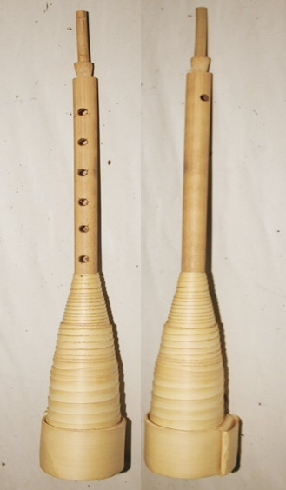
Gambar. 1
Alat musik Sarone di lihat dari depan dan belakang
(Dokumentasi: Sulaiman, 15 Februari 2013)
- Tari Kapahu Nggahi Ra Pehe
Kapahu Nggahi Ra Pehe berasal dari bahasa Mbojo (Bima) yang dipenggal menjadi dua suku kata yaitu: Kapahu dalam bahasa Mbojo (Bima) yang artinya Mewujudkan atau Menepati, sedangkan Nggahi Ra Pehe artinya Ucapan, Perkataan, Perjanjian, atau Sebuah Tekad. Jadi Kapahu Nggahi Ra Pehe yaitu mewujudkan atau menepati apa yang sudah dikatakan atau yang sudah dijanjikan. (Hilir Ismail. 2003: 108-213)
Tari Kapahu Nggahi Ra Pehe ini merupakan sebuah tari garapan baru yang diambil dari gerakan tari Lenggo, Mpa’a Gantao, Mpa’a Sere dan Buja Kadanda, yang mengisahkan tentang perwujudan kebersamaan, cinta kasih, kebulatan tekad seorang pemimpin atau seorang Raja dalam membuat peraturan atau perjanjian. (Wawancara Pak Alwi (Lewo), 10 Februari 2013)
- Sarone Sebagai Iringan Tari Kapahu Nggahi Ra Pehe
Peranan musik dalam tari sangat penting, iringan musik tersebut memberikan rangsangan penari untuk bergerak. Irama musik dalam tari Kapahu Ngahi Ra Pehe sangat dinamis. Fungsi musik Sarone dalam tari Kapahu Ngahi Ra Pehe bukan hanya untuk mewujudkan keharmonisan irama tetapi juga berperan sebagai peringatan bagi laki-laki tidak mengedepankan kepentingan pribadi, emosi, dan melatih diri untuk bersabar dalam menghadapi masalah besar apapun dalam hidup, kesabaran dan ketangguhan harus dimiliki oleh pemimpin baik dalam pemimpin rumah tangga maupun raja sekalipun.
- Fungsi Melodi Sarone dalam Iringan Tari Kapahu Nggahi Ra Pehe Masyarakat Bima
Fungsi melodi Sarone dalam iringan tari Kapahu Nggahi Ra Pehe masyarakat Bima memiliki beberapa fungsi yaitu sebagai respon fisik, media hiburan, dan pendidikan bagi pelajar.
Dalam sebuah proses wawancara narasumber tanggal 10 Februari 2013, Ama Fola (tokoh adat dan seniman tradisional desa Sari). Menjelaskan fungsi melodi Sarone dalam iringan tari Kapahu Nggahi Ra Pehe bukan hanya untuk mengwujudkan keharmonisan irama tetapi juga sebagai sarana respon fisik dan sebagai hibiran bagi penonton secara umum.
Fungsi melodi Sarone dalam iringan tari Kapahu Nggahi Ra Pehe sebagai respon fisik yaitu para penari menari dengan kelenturan dan kegagahan gerak mereka sehingga menjadi pertunjukan yang layak dan menghibur. Kelenturan dan kegagahan gerak para penari ini tidak terlepas dari sensualitas ansambel bunyi melodi Sarone yang memiliki keharmonisan ansambel dan dinamika yang jelas. Keharmonisan ansambel dan pengaruh dinamika inilah para penari memaknai gerak tarinya.
Fungsi melodi Sarone dalam iringan tari Kapahu Nggahi Ra Pehe sebagai sarana hiburan yaitu masyarakat Bima mencari hiburan yang tidak mengeluarkan biaya, dan terbatasnya sarana hiburan di Bima. Pada umumnya masayarakat Bima memerlukan hiburan tetapi yang membuat hiburan yang tidak ada. Pertunjukan fungsi melodi Sarone dalam iringan tari Kapahu Nggahi Ra Pehe sebagai sarana hiburan yang tidak memerlukan biaya. Untuk melihat pertunjukan fungsi melodi Sarone dalam iringan tari Kapahu Nggahi Ra Pehe dapat berjalan kaki menuju lapangan tempat pertunjukan, bisa langsung datang di acara prosesi pernikahan masyarakat Bima.
Fungsi melodi Sarone dalam iringan tari Kapahu Nggahi Ra Pehe sebagai media pendidikan untuk pelajar tidak begitu menonjol, karena pada setiap pertunjukan masyarakat hanya melihat pertunjukan sebagai hiburan saja tidak menggali makna yang melekat pada sebuah garapan atau karya. Para pendengar tertentu saja yang memperhatikan makna yang terkandung didalamnya, sebagian penonton hadir kearena pertunjukan untuk pertunjukan hiburan.
Tradisi yang merupakan salah satu pelengkap kebudayaan memang sangatlah penting dikarenakan adanya fungsi khusus dari melodi Sarone tersebut, misalnya fungsi melodi Sarone yang digunakan dalam mengiringi tari Kapahu Nggahi Ra Pehe pada acara HUT kota Bima dan pada prosesi pekawinan di masyarakat Bima yaitu sebagai respon fisik atau pemberi melodi dalam mengiringi tari, dan sebagai sarana hiburan.
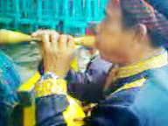
Gambar. 2
Ama Fola meniup Sarone
(Dokumentasi Sulaiman, 10 Juni 2013)

Alat musik Sarone dimainkan atau diup oleh orang yang professional di bidangnya, karena sarone tidak sembarang ditiup. Ada teknik dan pola yang memang betul-betul harus dikuasai dan dipahami yaitu teknik mengatur napas dalam meniup Sarone dan pola-pola penjarian melodinya yang memang harus memiliki dinamika, supaya memuat maksud dari pada tarinya dan dengan mempertimbangkan pola ritme pada gendang ataupun alat musik pengiring lainnya. (Wawancara Ama Ta, 10 Februari 2013 di Sanggar Wadu Sura Sari).

- Bentuk Penyajian Melodi Sarone dalam Iringan Tari Kapahu Nggahi Ra Pehe Masyarakat Bima
- Waktu Dan Tempat Pelaksanaan
Berdasarkan hasil wawancara, fungsi melodi Sarone dalam mengiringi tari Kapahu Nggahi Ra Pehe ini dipertunjukan di masyarakat Bima. Tidak ada ritual atau akrifitas khusus yang wajib dilakukan oleh peniup Sarone, para pengiring dan penari sebelum melaksanakan pertunjukan. Pertunjukan melodi Sarone dan tari Kapahu Nggahi Ra Pehe ini dipertunjukan pada acara-acara sebagai berikut, diantaranya:
- Tampu’u Rawi atau Weha Ao adalah acara penjemputan tamu-tamu terhormat dalam acara HUT Kota Bima. Dalam acara Tampu’u Rawi atau Weha Ao ini Sarone dan tari Kapahu Nggahi Ra Pehe dipertunjukan pada awal acara diatas panggung, bertujuan sebagai acara penjemputan tamu-tamu terhormat serperti pemimpin, para pejabat sekaligus menghibur masyarakat. Acara ini dilaksanakan pada malam hari habis sholat isya, di lapangan Melayu kota Bima. Acaraberjalan sangat meriah oleh karena acara dan pertunjukan ini dilaksanakan pada HUT kota Bima sebagai acara penjemput wali kota Bima dan para pejabat, serta menjadi hiburan untuk masyarakat umum. Kolaborasi antara melodi Sarone dengan alat musik pengiring lainnya berpadu dalam sebuah ansambel musik ditambah gerakan para penari, sehingga menjadi pertunjukan yang cukup harmonis dan menarik. (Wawancara Pak Alwi, 10 Februari 2013).
- Weha Ao Bonti adalah acara penjemputan kedua pengantin dan keluarga dengan iringan melodi Sarone dan tari Kapahu Nggahi Ra Pehe dalam prosesi pernikahan. Pada acara Weha Ao Bonti ini, ke dua pengantin dan keluarga dijemput di depan pelaminan sebelum kedua pengantin masuk dan mengarak menuju pelaminan. Acara ini pada umumnya dilaksanakan oleh masyarakat Bima pada sore hari ba’da shalat Ashar.
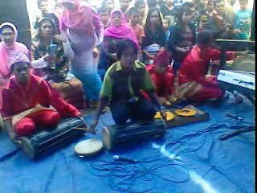
Gambar. 3
Musik Pengiring tari pada prosesi pernikahan
(Dokumentasi Sulaiman, 10 Juni 2013)

Sarone dan tari Kapahu Nggahi Ra Pehe hanya di pertunjukan dalam acara HUT kota Bima, prosesi perkawinan saja, atau pun acara yang memang di dalamnya ada penjemputan tamu-tamu terhormat (wawancara dengan Pak Alwi (Lewo). seniman Bima sekaligus penggarap tari, 10 Februari 2013 di Sanggar Wadu Sura Sari).
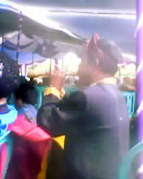
Gambar. 4
Posisi jari dalam meniup Sarone
(Dokumentasi Sulaiman, 10 Juni 2013)
- Jumlah Pemain
Pertunjukan Sarane dalam mengiringi tari Kapahu Nggahi Ra Pehe dimainkan oleh 5 orang secara ansambel. Diantaranya 1 orang peniup Sarone dan 4 orang pemain alat musik lain seperti: 1 orang pemain Genda Ka Ina (gendang 1) dengan Arubana (rebana), 1 orang pemain Genda Ka Ana (gendang 2), 1 orang pemain Katongga (danci), dan 1 orang pemukul No (gong).
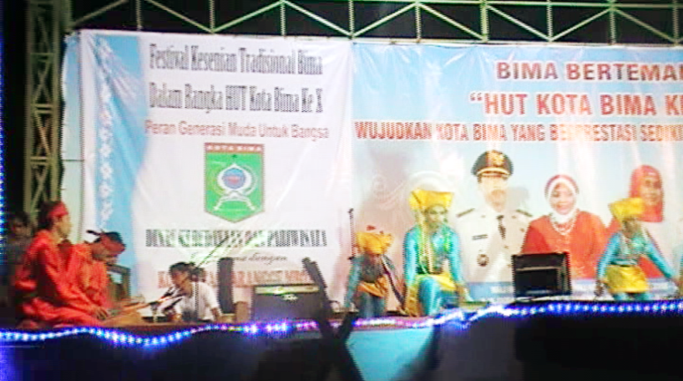
Gambar. 5
Pertujukan tari Kapahu Nggahi Ra Pehe dalam HUT kota Bima
(Dokumentasi Sulaiman, 10 Februari 2013)
Sementara itu 8 orang penarinya, 4 laki-laki dan 4 perempuan bertungas untuk menari. Berdasarkan keterangan narasumber, permainan melodi Sarone dan alat musik pengiring tari Kapahu Nggahi Ra Pehe lainnya digarap khusus sebagai pertunjukan pejemput tamu-tamu dengan mempertimbangkan sejarah dari alat musik pengiring dengan tarinya. (Wawancara dengan Lewo 11 Febuari 2013, diizinkan untuk dikutip, lokasi Sanggar Wadu Sura Sari).
Pada perkembangannya saat ini pertunjukan Sarone dan tari telah dikenal sebagai sebuah pertunjukan dalam fungsi hiburan yang berperan sebagai sarana dalam acara penjemputan tamu, selain itu yang juga tak kalah pentingnya adalah bahwa hal tersebut menjadi alasan sebagai perbandingan suatu strata sosial dan kondisi ekonomi, dimana dalam pandangan ekonomi dan sosial, untuk melaksanakan serangkaian acara, upacara adat dengan pertunjukan dan tradisi tersebut tentu membutuhkan biaya yang tidak murah. Untuk itulah mengapa beberapa kelompok dari masyarakat Bima masih mempertahankan keberadaan pertunjukan ini dalam acara HUT kota Bima, prosesi perkawinan dan hari-hari besar lainnya.
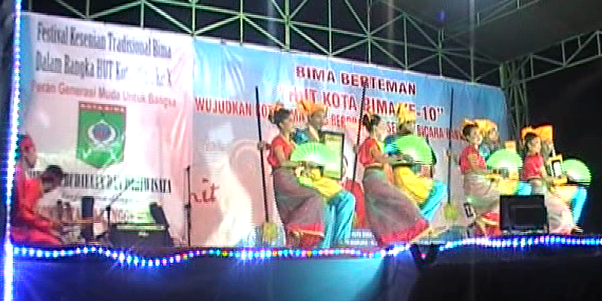
Gambar. 6
Pertunjukan tari Kapahu Nggahi Ra pehe
(Dokumentasi Sulaiman, 10 Februari 2013)

Tidak hanya fungsi, namun ada banyak perubahan dalam pelaksanaan pertunjukan Sarone dalam mengiringi tari Kapahu Nggahi Ra Pehe, dimana para pemain pada fungsi sebelumnya tidak mengenakan pakaian berwarna warni, namun dalam acara HUT kota Bima dan Prosesi perkawinan sekarang, para pemain musik tampil menggunakan pakaian berwarna warni lengkap dengan pengikat kepalanya. (H. Abidin, wawancara 12 Februari 2013 di Sanggar Wadu Sura Sari).
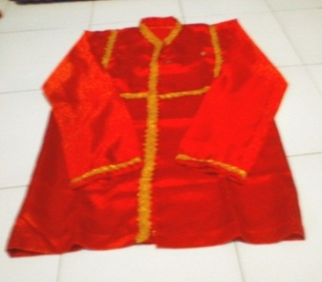
Gambar. 7
Baju pengiring tari
(Dok. Sulaiman 2013)
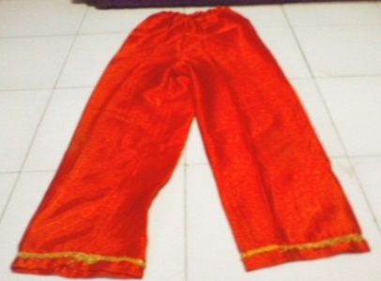
Gambar. 8
Sarowa (Celana) pengiring tari
(Dok. Sulaiman 2013)

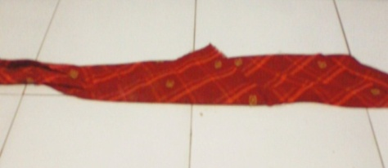
Gambar. 9
Pengikat kepala pengiring tari
(Dok. Sulaiman 2013)
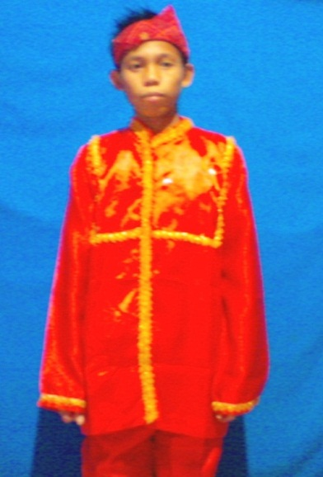
Gambar. 10
Kostum lengkap pengiring tari
(Dok. Sulaiman, 2013)
- Musik Pengiring
Peranan musik dalam tari sangat penting, iringan musik tersebut memberikan rangsangan penari untuk bergerak sesuai dengan ekspresi dan ciri khas dari pada tari. Irama musik dalam tari Kapahu Nggahi Ra Pehe sangat dinamis. Fungsi musik dalam tari Kapahu Nggahi Ra Pehe bukan hanya sebagai alat komunikasi, hiburan, respon fisik dan pemberi melodi tetapi menceritakan sejarah dari sikap seorang pemimpin pada masa kerajaan. Kata Kapahu Nggahi Ra Pehe merupakan perwujudan kebersamaan, cinta kasih dan kebulatan tekad untuk menepati sebuah janji yang dijunjung tinggi pada masa itu.
Adapun alat musik yang digunukan untuk mengiringi tari Kapahu Nggahi Ra Pehe yaitu: dua buah Genda Mbojo (gendang Bima), Sarone (Silu), no (Gong), arubana (Rebana), katongga (Danci).
(1). Genda Mbojo (gendang Bima) dapat dikategorikan sebagai jenis alat musik dalam bentuk ansambel, karena Genda Mbojo merupakan perpaduan dari satu atau lebih pemain yang terlibat dalam memainkan sebuah karya musik dengan menggunakan lebih dari dua instrument. Genda Ka’Ina (Gendang 1) dan Genda Ka’Ana (Gendang 2).
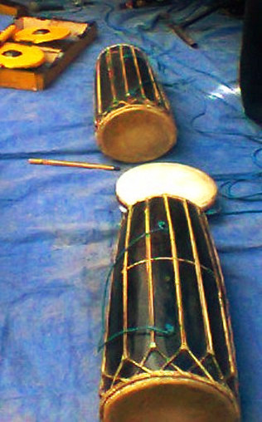
Gambar. 11
Genda Mbojo Ka Ina dan Ka Ana (Gendang Bima)
(Dok. Sulaiman 10 Juni 2013)

(2). Sarone (Silu) adalah alat musik tiup yang digunakan untuk mengiringi tari rakyat seperti tari tari Kapodo, tari Buja kadanda, Mpa’a Gantao, Mpa’a Parise, Hadra, dan tari Kapahu Nggahi Ra Pehe. Sarone merupakan alat musik tiup yang berfungsi sebagai pemberikan melodi dalam mengiringi tari, tetapi tidak dijadikan sebagai patokan ataupun tolak ukur dalam setiap memainkan motif, akan tetapi bunyi atau melodi yang dihasilkan oleh alat musik ini sangat nyaring dan memiliki karakter bunyi yang unik.
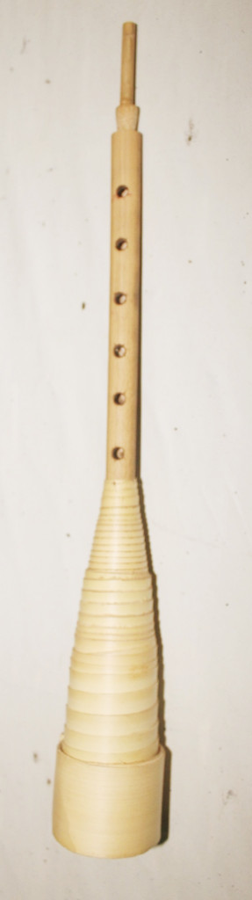
Gambar. 12
Sarone Bima
(Dok. Sulaiman, 10 Juni 2013)

(3). No (Gong) merupakan alat musik pengiring yang terbuat dari logam dalam ukuran yang sangat besar, bahkan ada yang garis tawanya lebih dari 1 meter. Hal ini dimaksudkan supaya gong dapat mengeluarkan bunyi yang lebih bass, lebih keras dan gaungnya lebih lama, sehingga gong dapat didengar dari jarak relative jauh. Gong dimainkan dengan cara dipukul memakai kayu atau alat khusus yang dibuat. Gong dipakai bersama-sama dengan alat musik yang lain.
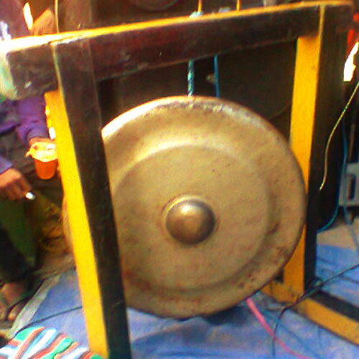
Gambar. 13
No (Gong)
(Dok. Sulaiman, 10 Juni 2013)

(4). Arubana (rebana) merupakan alat musik pukul yang bisa digunakan untuk upacara penikahan, khataman Al-Qur’an, khitanan dan juga pengiring tari.
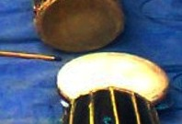
Gambar. 14
Arubana (Rebana)
(Dok. Sulaiman, 10 Juni 2013)
(5). Katongga (Danci) merupakan alat musik pukul yang yang hampir mirip dengan talempong, tetapi bentuknya lebih pipih. Cara memainkannya dengan cara dipukul.
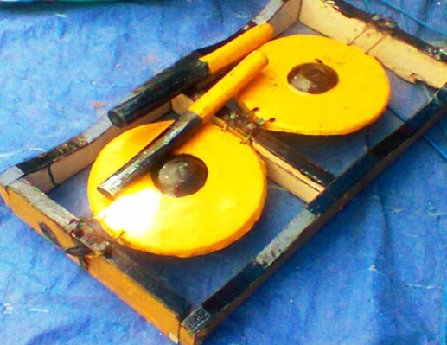
Gambar. 15
Katongga (Danci)
(Dok. Sulaiman, 10 Juni 2013)

- Tempat pertunjukan
Tempat pertunjukan merupakan tempat dimana suatu karya dipentasakan, seperti halnya musik dan tari. Sarone dan tari Kapahu Nggahi Ra Pehe ini dipentaskan di lapangan melayu kota Bima, di kediaman penghulu melayu sebagai tanda penghormatan kepada sang penghulu kemudian tamu-tamu terhormat seperti wali kota dijemput dengan tari, oleh delapan penari tari Kapahu Nggahi Ra Pehe dengan iringan musik Sarone dan alat musik pengiring lainnya di panggung pertunjukan. Panggung yang digunakan dalam tari Kapahu Nggahi Ra Pehe adalah panggung arena.
Sarone dan tari Kapahu Nggahi Ra Pehe ini juga di pertujukan pada acara penjemputan penganting dan keluarga pada prosesi pernikahan Aba Masta di lapangan Melayu.
- Melodi Sarone dan alat musik pengiring tari Kapahu Nggahi Ra Pehe
Dalam memainkan melodi Sarone pada tari ini berupa melodi garapan sendiri yang disesuaikan dengan gerakan tari dan sejarah tari. Akan tetapi metode penulisan musik tradisional di Nusa Tenggara Barat khususnya etnis Mbojo (Bima) belum memiliki suatu metode yang baku, sehingga penulis mengadopsi metode penulisan musik Barat sebagai acuan dalam penulisan notasi melodi Sarone dan notasi-notasi musik lainnya yang digunakan dalam mengiringi tari Kapahu Nggahi Ra Pehe.
Dalam teori musik, penulisan notasi musik terbagi ke dalam dua jenis, yaitu notasi angka dan notasi balok (Ewalk merks, 2006: 11).

Berikut partitur lengkap musik iringan tari Kapahu Nggahi Ra Pehe dalam notasi balok:
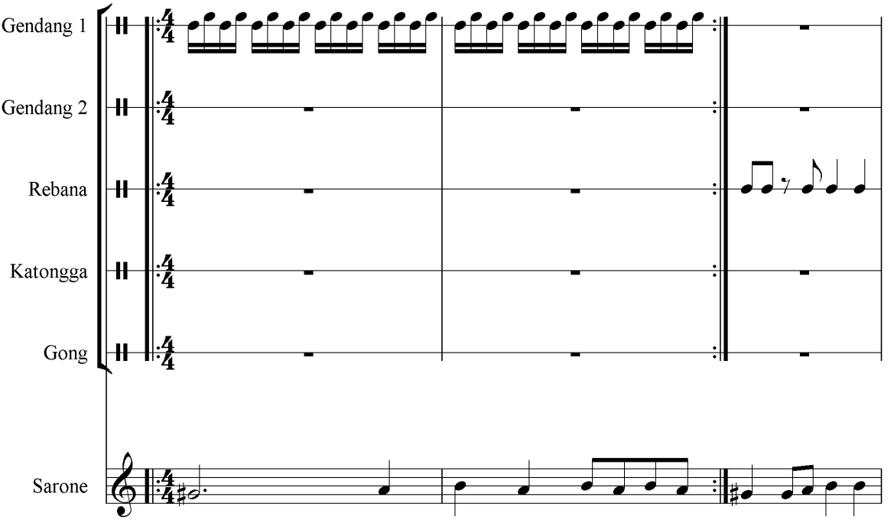

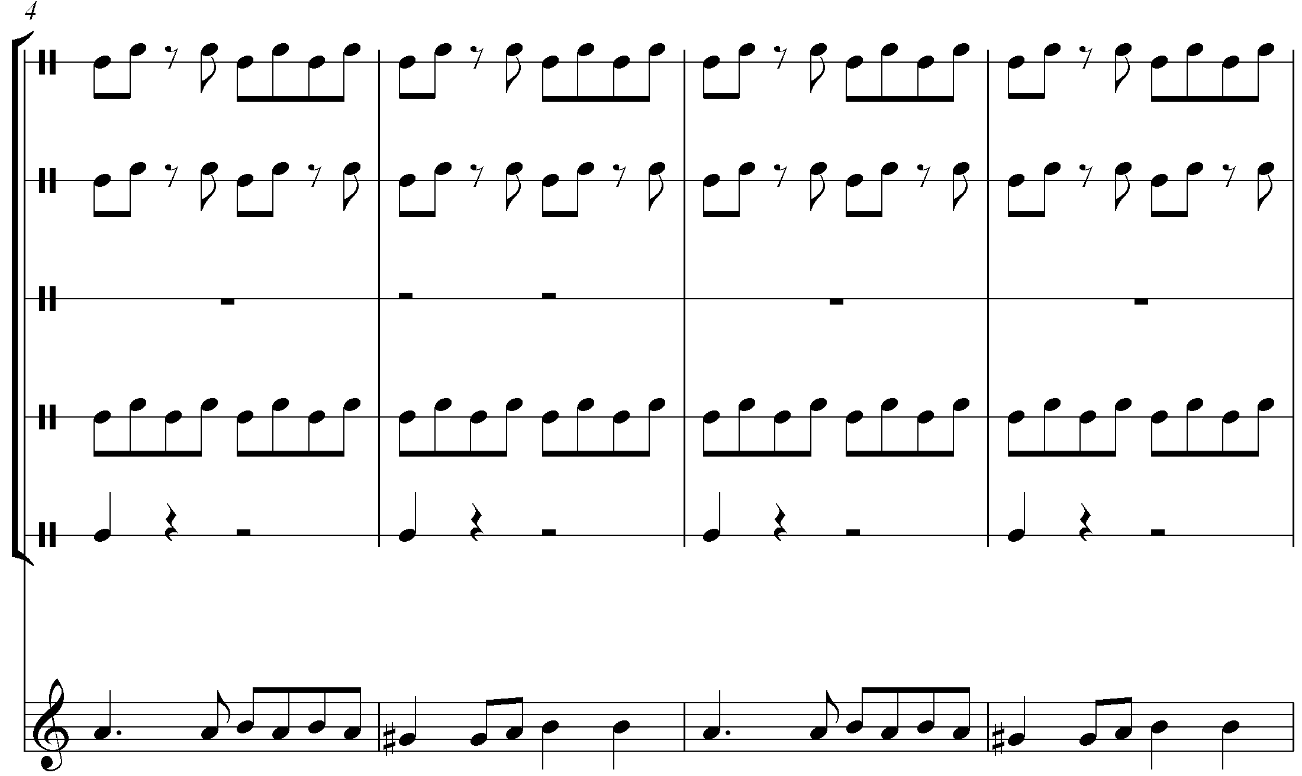
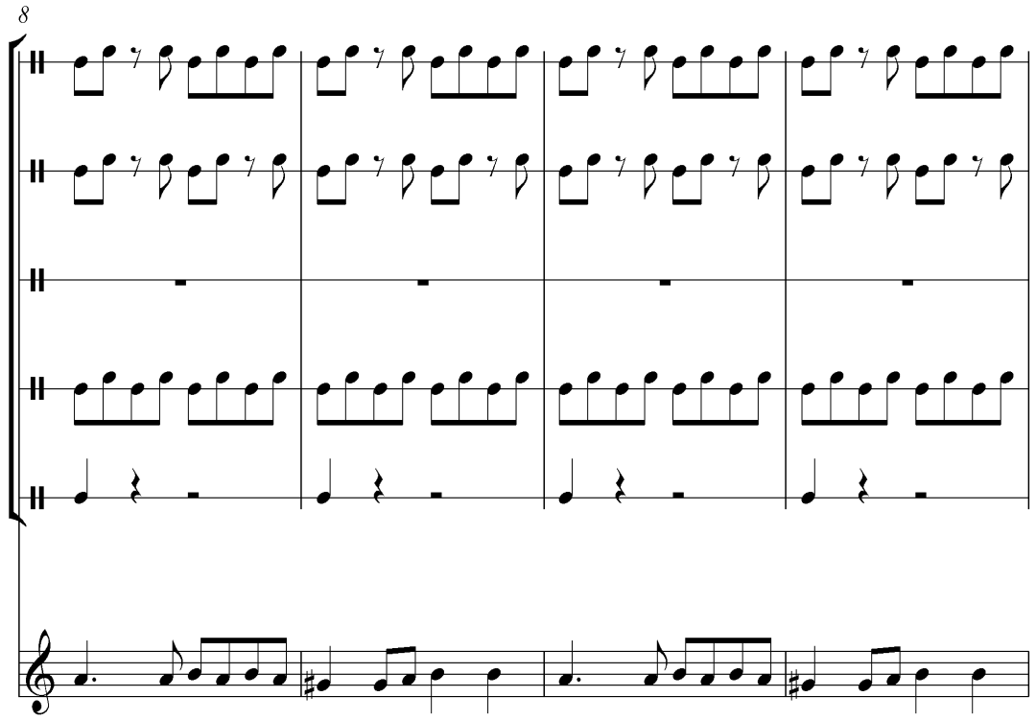

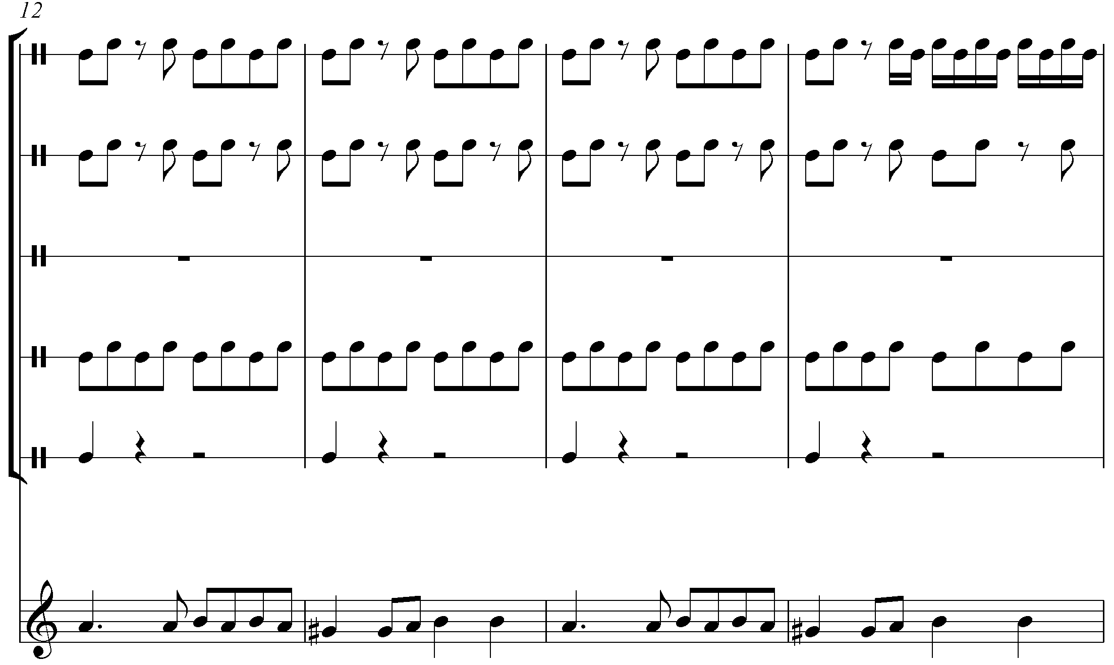
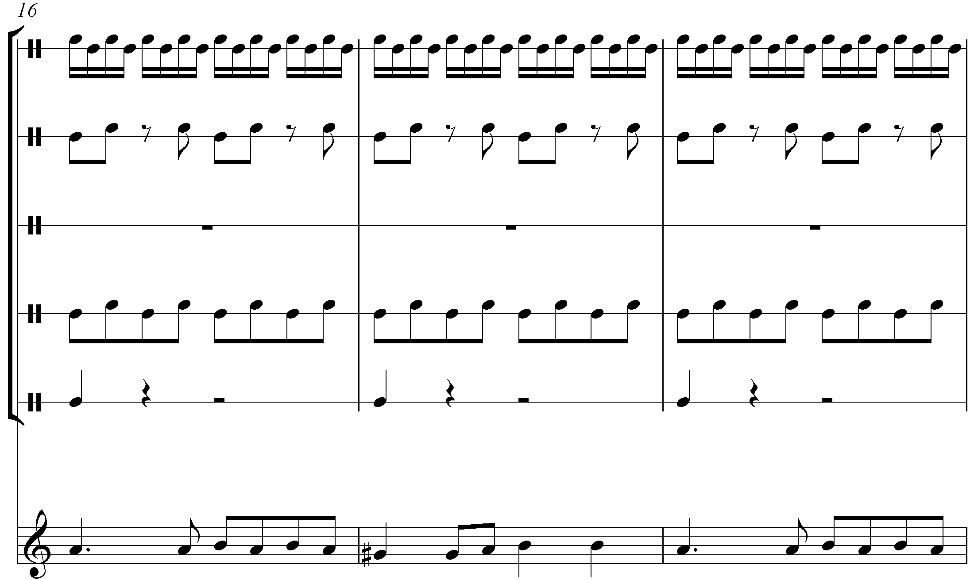

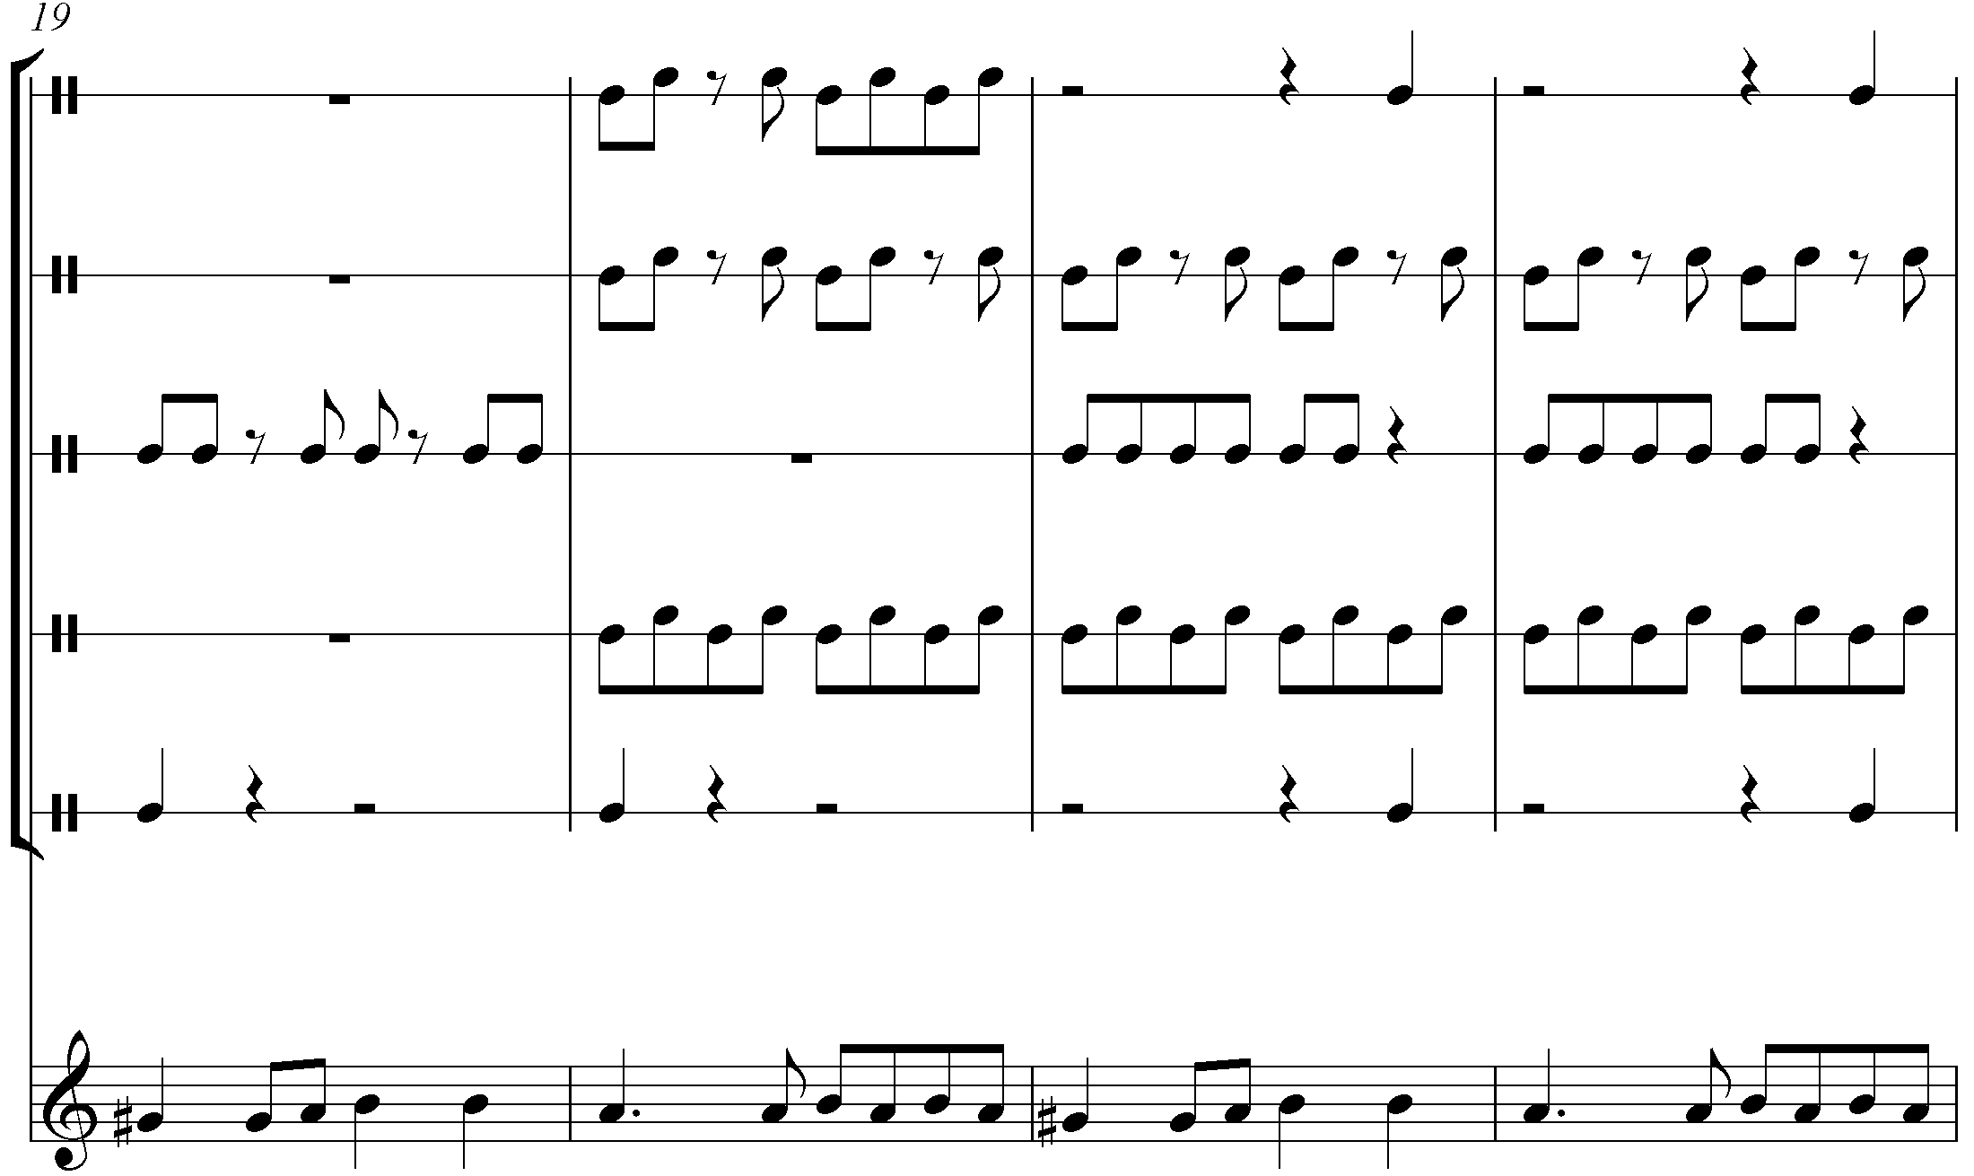
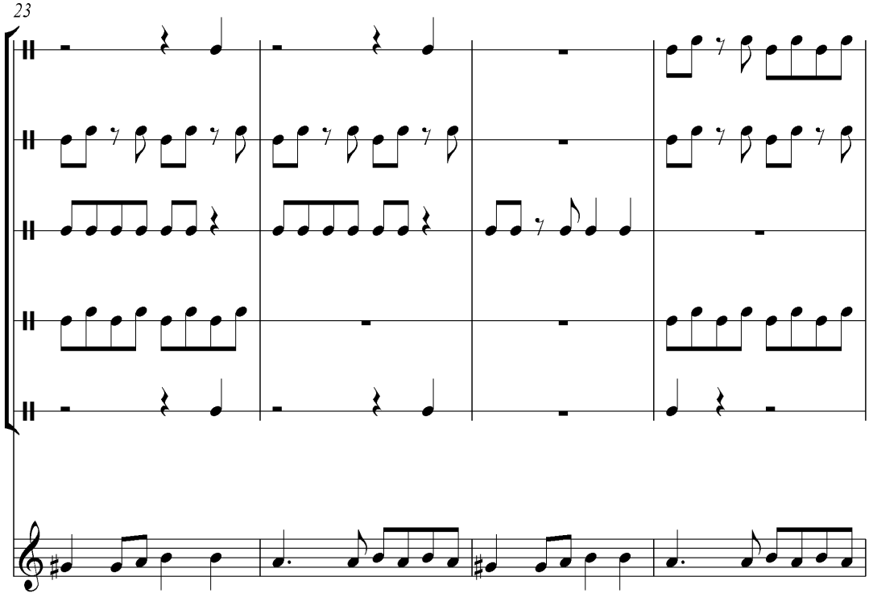

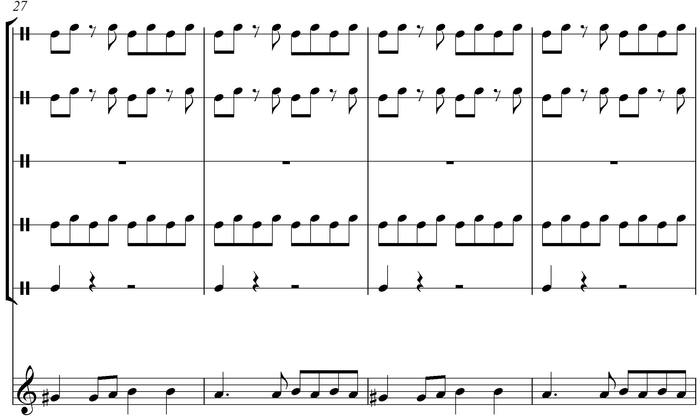
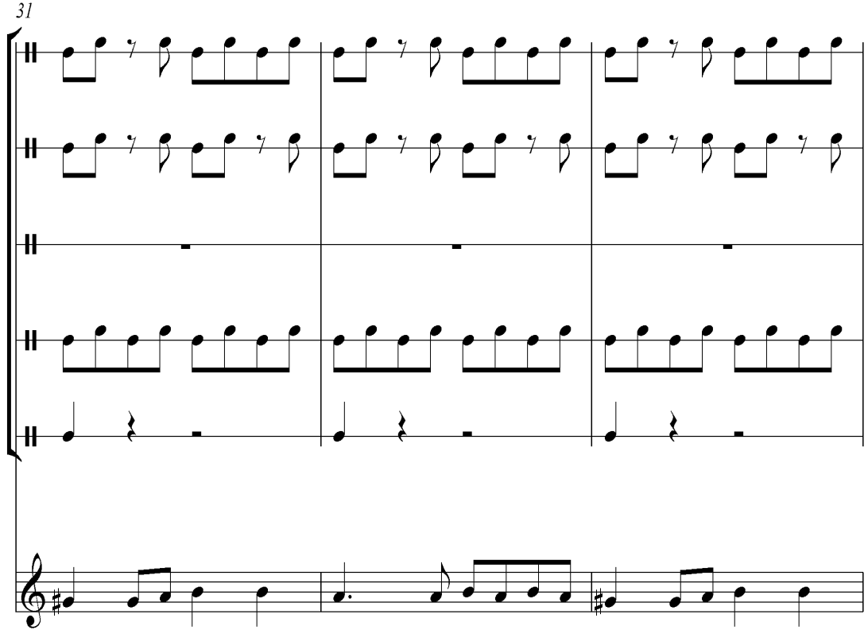

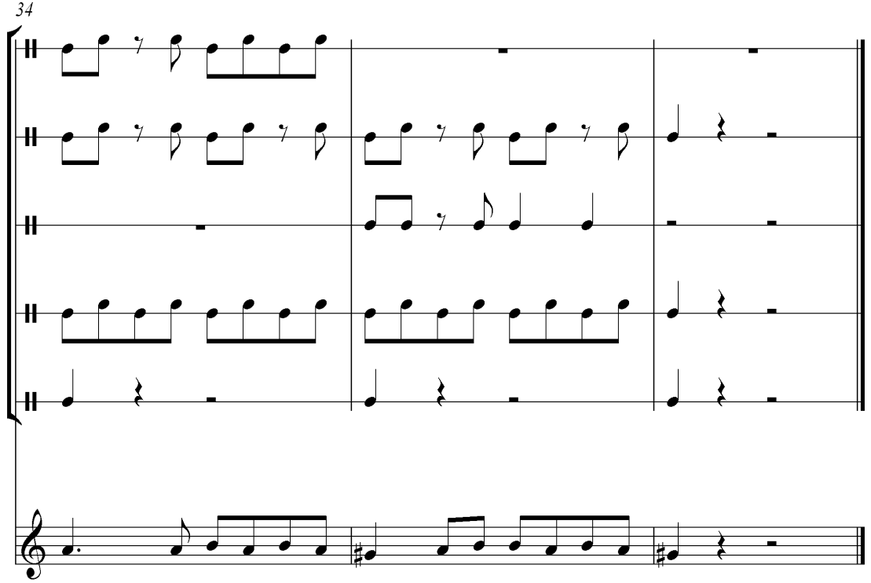
Keseluruhan motif ini dimainkan secara berulang-ulang, kemudian sebagai petanda untuk mengahiri pertunjukan maka pemain musik mengambil patokan pada pola ritmis rebana sebagai petutup. (Deskripsi Sulaiman)

Keterangan:
Pada instrument Genda (Gendang)
Tabuhan kulit gendang bagian kanan dengan bunyi “Dung”.

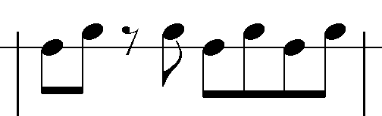
Tabuhan kulit gendang bagian kiri dengan bunyi “Tak”.

Pada instrument Arubana (Rebana)
Pukulan bagian tengah rebana dengan bunyi “Tak”.
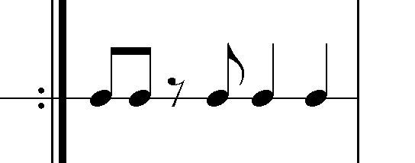

Pada instrument No (Gong)
Pukulan bagian tengah Gong dengan bunyi “Tung”.

Pada instrument Sarone (Alat musik tiup)
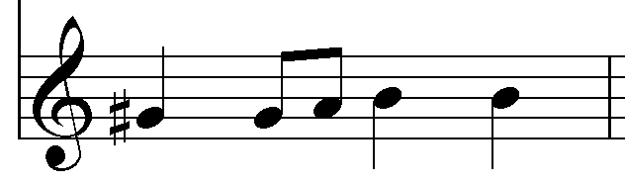
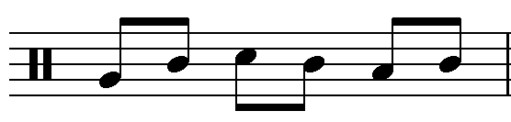
Melodi Sarone alat musik tiup tradisional masyarakat Bima

Pada instrumen Katongga (Danci)
Pukulan katongga bagian kanan dengan bunyi “Tang”.

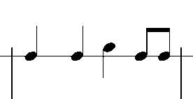
Pukulan katongga bagian kiri dengan bunyi “Tong”.

- Pembahasan
- Fungsi melodi Sarone dalam iringan tari Kapahu Nggahi Ra Pehe masyarakat Bima
Peranan musik dalam tari sangat penting, iringan musik tersebut memberikan rangsangan penari untuk bergerak. Fungsi melodi Sarone dalam tari Kapahu Ngahi Ra Pehe bukan hanya untuk mewujudkan keharmonisan irama tetapi juga berfungsi sebagai sarana respon fisik dan sebagai sarana hiburan.

  - Sebagai respon fisik
Alan p. Merriam yang berpendapat bahwa musik memiliki beberapa fungsi yakni: sebagai ekspresi emosional, sebagai kenikmatan estetis, sebagai hiburan, komunikasi, penggambaran, simbolik, respon fisik, sebagai penyelenggara kesesuaian, dengan norma-norma sosial dan ritual religious, sebagai penopang kesinambungan, dan stabilitas kebudayaan dan musik juga berfungsi sebagai penopang integritas social ( Alan P. Merriam, 1964: 223).
Wawancara pak Alwi, 10 Februari 2013 (seniman tradisional desa sari kecamatan sape Bima), fungsi melodi Sarone sebagai respon fisik yaitu para penari menari dengan kelenturan dan kegagahan gerak mereka sehingga menjadi pertunjukan yang menghibur. Kelenturan dan kegagahan gerak para penari ini tidak terlepas dari sensualitas dari bunyi melodi Sarone yang memiliki keharmonisan ansambel dan dinamika yang jelas. Keharmonisan ansambel dan pengaruh dinamika inilah para penari memaknai gerakan tarinya.
  - Fungsi sebagai sarana hiburan, agar para tamu tidak jenuh pada saat mengikuti berbagai macam rangkaian acara, sebagaimana yang diutarakan oleh Alan P Marriam dalam bukunya yang berjudul The Anthropology Of Musics (1964: 218- 227) bahwa musik memiliki fungsi sebagai sarana hiburan yang mengacu pada pengertian bahwa sebuah musik pasti mengandung unsur-unsur yang bersifat menghibur. Kemudian para tamu undangan, masyarakat sekitar bisa melihan, menonton dan menikmati pertunjukan yang tidak mengeluarkan biaya. Pada umumnya masayarakat Bima memerlukan hiburan tetapi membuat hiburan sangat kurang, tidak semua penonton pertunjukan melodi Sarone dalam mengiringi tari Kapahu Nggahi Ra Pehe ini memiliki kesamaan berpikir dan cara memaknai pertunjukan. Fungsi melodi Sarone dalam mengiringi tari Kapahu Nggahi Ra Pehe sangat bergantung pada hasil pertunjukan yang disajikan oleh penari dan pengiring di arena pertunjukan. Hasil dari tanggapan itulah yang akan menentukan fungsi melodi Sarone dalam iringan tari Kapahu Nggahi Ra Pehe dalam benak penonton. (Wawancara pak Alwi, 10 Februari 2013).
Sebagai kesimpulan, fungsi melodi Sarone dalam iringan tari Kapahu Nggahi Ra Pehe masyarakat Bima meliputi: fungsi sebagai sarana respon fisik, dan sebagai hiburan. Fungsi Sebagai sarana respon fisik lebih menonjol pada ekspresi dan gerak penari. Fungsi hiburan berlaku bagi penonton atau masyarakat. Fungsi-fungsi ini yang paling utama dalam pertunjukan.
- Bentuk penyajian melodi Sarone dalam iringan tari Kapahu Nggahi Ra Pehe masyarakat Bima
Bentuk penyajian merupakan kesatuan dari beberapa unsur yang menunjang dalam pertunjukan. Bentuk ini dapat berupa garapan atau ide-ide. Ide atau garapan merupakan suatu kreatifitas yang lahir dari pelaku seni.Seni pertunjukan di Indonesia berangkat dari suatu kondisi yang tumbuh dalam lingkungan-lingkungan etnik yang satu sama lainnya memilki ciri khas masing-masing. Dalam lingkungan-lingkungan etnik tersebut, adat atau norma/nilai dari hasil kesepakatan bersama yang terjadi secara turun temurun mengenai sikap dan perilaku memiliki pengaruh yang sangat dominan untuk menentukan mati hidupnya kesenian. Dengan demikian proses yang terjadi di adat yang seperti ini dapat dikatakan sebagai landasan eksistensi yang paling urgen bagi pementasan-pementasan seni pertunjukan (Hardianan, 1995:46).
Pertunjukan melodi Sarone dalam iringan tari Kapahu Nggahi Ra Pehe ini dipertunjukan pada acara-acara sebagai berikut, diantaranya:
- Weha Ao Bonti adalah acara penjemputan kedua pengantin dan keluarga dengan iringan melodi Sarone dan tari Kapahu Nggahi Ra Pehe dalam prosesi pernikahan. Pada acara Weha Ao Bonti ini, ke dua pengantin dan keluarga dijemput di depan pelaminan sebelum kedua pengantin masuk dan mengarak menuju pelaminan. Acara ini pada umumnya dilaksanakan oleh masyarakat Bima pada sore hari ba’da shalat Ashar. (Wawancara bapak H. Abidin, 10 Februari 2013).
- Tampu’u Rawi atau Weha Ao adalah acara penjemputan tamu-tamu terhormat dalam acara HUT Kota Bima. Dalam acara Tampu’u Rawi atau Weha Ao ini Sarone dan tari Kapahu Nggahi Ra Pehe dipertunjukan pada awal acara diatas panggung, bertujuan sebagai acara penjemputan tamu-tamu terhormat serperti pemimpin, para pejabat sekaligus menghibur masyarakat. Acara ini dilaksanakan pada malam hari habis sholat isya, di lapangan Melayu kota Bima. Acara berjalan sangat meriah oleh karena acara dan pertunjukan ini dilaksanakan pada HUT kota Bima sebagai acara penjemput wali kota Bima dan para pejabat, serta menjadi hiburan untuk masyarakat umum. Kolaborasi antara melodi Sarone dengan alat musik pengiring lainnya berpadu dalam sebuah harmonisasi ansambel musik ditambah gerakan para penari, sehingga menjadi pertunjukan yang cukup menarik dan menghibur masyarakat. (Wawancara bapak H. Abidin, 10 Februari 2013).
Pertunjukan melodi Sarone dalam mengiringi tari Kapahu Nggahi Ra Pehe telah menjadi bagian dari kehidupan masyarakat Bima, terbukti pertunjukan fungsi melodi Sarone dalam mengiringi tari Kapahu Nggahi Ra Pehe sudah menjadi sarana yang turut berperan dalam tradisi dan acara masyarakat Bima.
Pada saat pertunjukan melodi Sarone dalam mengiringi tari Kapahu Nggahi Ra Pehe dilaksanakan, suasana pertunjukan sangatlah meriah dan ramai. Suatu pertunjukan merupakan hubungan antara performer dan penonton menjadi hal yang penting dalam pertunjukan, demikian saat pertunjukan berlangsung, para pemain kerap kali menaikan dinamika bermain saat penonton hanyut dalam Susana kegembiraan, sehingga pertunjukan terkesan makin menarik dalam suatu acara seperti HUT kota Bima dan prosesi pernikahan masyarakat Bima. Sebagaimana Sin Nakagawa dalam buku Musik dan Kosmos mengemukakan bahwa pertunjukan musik selalu tergantung pada konteks dan setiap pertunjukan selalu ada improvisasi. Dalam hal ini daya tarik bukan pada bagian yang tetap, akan tetapi pada bagian tambahannya. Bagian tambahan dalam konteks itu dimasukan dalam suatu bagian massage yang dikatakan di dalam teks dan ini memainkan peran penting dalam proses semioteks dalam menyampaikan pesan (massage), hal ini memberi sifat tidak tetap dalam pertunjukan dan membuatnya menarik karena pertunjukan selalu dalam proses. Terdapat interaksi antara performer (pengirim pesan) dengan audience (penerima pesan) membuat perubahan sementara yang menyertai pertunjukan. (Sin Nakagawa, 2000: 62).
Adapun alat musik yang digunukan untuk mengiringi tari Kapahu Nggahi Ra Pehe yaitu: dua buah Genda Mbojo (gendang Bima) Genda Ka Ina Dan Ka Ana, Sarone (Alat musik tiup), No (Gong), Arubana (Rebana), Katongga (Danci).
Pada pertunjukan melodi Sarone dalam iringan tari Kapahu Nggahi Ra Pehe, para pemain mengenakan kostum berseragam yang biasanya berwarna merah, pemain gendang Ka Ina memakai pakaian warna hijau daun, dan hitam karena dalam tradisi dan aturan masyarakat Bima, warna merah merupakan warna yang dikenakan oleh para prajurit kerajaan, sementara warna hijau hanya dikenakan oleh kalangan Bangsawan, dan warna merah merupakan ciri khas dari tradisi masyarakat Bima. (Wawancara pak Alwi, 10 Februari 2013).

BAB V
KESIMPULAN DAN SARAN

- Kesimpulan
Berdasarkan hasil penelitian dan pembahasan yang telah dikemukakan, maka dapat ditarik kesimpulan sebagai berikut:
Fungsi melodi Sarone yang digunakan dalam mengiringi tari Kapahu Nggahi Ra Pehe pada acara HUT kota Bima, prosesi pekawinan di masyarakat Bima bukan hanya mewujudkan keharmonisan irama tetapi juga sebagai alat komunikasi, hiburan, respon fisik dan tentunya pemberi melodi dalam mengiringi tari.
Alat musik Sarone dimainkan atau diup oleh orang yang professional di bidangnya, karena ada teknik dan pola yang memang betul-betul harus dikuasai dan dipahami yaitu teknik mengatur napas dalam meniup Sarone dan pola-pola penjarian yang memang harus memiliki dinamika yang sesuai dengan pola ritme pada gendang dan gerakan-gerakan tarinya.
Seiring berjalannya waktu, kesenian alat musik Sarone ini pun kemudian diwariskan kepada anak cucu mereka untuk menjaga kelestarian kesenian dan alat musik tradisi yang ada di masayarakat Bima pada umumnya.
Fungsi melodi Sarone dalam mengiringi tari Kapahu Nggahi Ra Pehe dipertunjukan dalam acara Tampu’u Rawi atau Weha Aopada HUT kota Bima dan Weha Ao Bonti pada acara prosesi perkawinan di masyarakat Bima.
Selain dari alat musik Sarone, pengiring tari Kapahu Nggahi Ra Pehe merupakan ansambel musik yaitu Gendang, Rebana, Danci, dan Gong.
Dalam pertunjukan, pemain melodi Sarone dan pengiring lainnya teridiri dari 5 orang, dimana 1 orang peniup Sarone,1 orang pemain gendang 1 dengan rebana, pemain gendang 2, danci, dan gong. Pemain melodi Sarone dalam mengiringi tari Kapahu Nggahi Ra Pehe mengenakan pakaian warna merah dengan pengikat kepala.
Terjadinya penetrasi kebudayaan menghasilkan Akulturasi, Asimilasi, atau Sintesis. Akulturasi adalah bersatunya dua kebudayaan sehingga membentuk kebudayaan baru tanpa menghilangkan unsur kebudayaan asli. Asimilasi adalah bercampurnya dua kebudayaan sehingga membentuk kebudayaan baru. Sedangkan Sintesis adalah bercampurnya dua kebudayaan yang berakibat pada terbentuknya sebuah kebudayaan baru yang sangat berbeda dengan kebudayaan asli.
- Saran
Berdasarkan kesimpulan penelitian tersebut diatas, maka penulis menyarankan sebagai berikut:
- Adanya ancaman penetrasi kebudayaan akan menjadikan bangsa kita kehilangan identitasnya. Diharapkan pemerintah setempat, khususnya pemerintah kabupaten Bima, mampu membendung segala penetrasi tersebut dengan membuat suatu cagar budaya yang mana cagar budaya tersebut terisolasi dari segala proses Akulturasi, Asimilasi, atau Sintesis sehingga kemurnian budaya bangsa kita bisa terjaga.
- Mengingat kurangnya referensi mengenai bahasan skripsi ini maka perlu kiranya diadakan literatur-literatur yang membahas tentang upacara adat tradisional.
- Masyarakat sebagai objek kebudayaan diharapkan agar sadar akan adanya bentuk penetrasi kebudayaan. Agar kelak mereka mampu memfilter kebudayaan yang mereka adopsi.

DAFTAR PUSTAKA

- Sumber Tercetak
Alwi, Tahir. 2003. Kamus Bima Indonesia Inggris. Mataram: Karsa Mandiri Utama.
Arifin, 1995. Pelatihan Musik Instrumental Daerah Sulawesi Selatan. Ujung Pandang : Taman Budaya.
Arman. 2003. “Dance Composition The Basic Element” : suatu kajian tentang musik iringan dalam pertunujukan teater I sarampa karya Yoedhistira Sukatanya. Skripsi.Program studi seni musik.Fakultas Pendidikan Bahasa dan Seni Institut Keguruan dan ilmu pendidikan Ujung pandang.
Aryanti, Lies. 2010. Menjadi MC Acara Perkawinan. Jakarta: Gramedia Pustaka Utama

Banoe.Pono. 2003. Kamus Musik. Yogyakarta. Penerbit Kanisius.

Banu, 2003. Pengetahuan Alat-Alat Musik. Jakarta : Depdikbud.

Depdikbud, 2008. Kamus umum bahasa Indonesia. Jakarta: Balai Pustaka.

Firdaus, Imam. 2010. Pesta Adat Perkawinan di Nusantara. Jakarta. Multi Kreasi Satudelapan.

Hardiana, suka.1995. Seni Pertunjukan Indonesia. Yogyakarta: Bentang budaya.

Harmien.1996. Seni Pertunjukan Indonesia.Surakrta: Bentang.
Hendro. 2007. Panduan praktis improvisasi piano rock dan blues. Jakarta: Puspa terampil.

Sulastianto, Herrry. 2006. Seni Budaya X. Jakarta. Grafindo Media Pratama.

Ismail, Hilir, dkk. 2007. Seni Budaya Mbojo (Seni Musik dan Seni Tari). Bogor. Penerbit Binasti.

Jazuli, M. 1994. Telaah Teoritis Seni Tari Semarang : IKIP Semarang Press.
Kayam, Umar. 1981. Seni, Tradisi, Masyarakat. Jakarta: Sinar Harapan.
Nakagawa, Shin. 2000. Musik dan Kosmos, sebuah pengantar etnomusikologi. Jakarta: Yayasan Obor Indonesia.

Merks, Ewalk. 2006. 100 Lagu Untuk Bermain Suling. Yogyakarta: Kanisius.

Merriam, Alan P. 1964. Antropology of music.Cicago: Northwester University press.

Santoso, Wahyu. 1996. Seni Pertunjukan Indonesia.Surakarta: Bentang.
Nakagawa, Shin. 2000. Musik dan Kosmos, sebuah pengantar etnomusikologi. Jakarta: Yayasan Obor Indonesia.

Nazamuddin. 1983. Tari Tradisional Sulawesi Selatan. Sulawesi Selatan : Bakti Baru.

Okatara, Bebie. 2011. 6 Jam Jago Teknik Olah Vokal. Jakarta : Gudang Ilmu.
Rustendi, Tedi. 2011. Lagu Dan Alat Musik Tradisional Provinsi Nusa Tenggara Barat. Bandung. PT Sarana Panca Karya Nusa.

Setyobudi. 2006. Seni Budaya SMP IX. Jakarta : Erlangga.
Sloboda, 2001.Psikologi Musik. Yogjakarta : Best Publisher
Soedarsono. 1986. Pengantar Apresiasi Seni. Balai Pustaka
Soedarsono, R.M. 1992. Pengantar Apresiasi Seni. Jakarta : Depdikbud.
Suanda, Endo, Sumaryono. 2006. Tari Tontonan.Jakarta: Lembaga Pendidikan Seni Nusantara

Sulastianto, Harry. 2006. Seni Budaya SMA X. Bandung: Grafindo Media Pratama.

Sumaryono, Suando. 2006. Tari Tontonan Buku Pelajaran Kesenian Nusantara. Jakarta : Lembaga Pendidikan Seni Nusantara.

Sutardi, Tedi. 2007. Antropologi, mengungkap keragaman budaya. Bandung: Setia Purna Inves.

- Sumber Tidak Tercetak
Ami, Yuhuu. 2008. Musik Tradisional.
(http://yuhuuami.blogspot.com/2008/11/musik-tradisional.html). Di akses pada tanggal 1 Februari 2013.

Anonim. 2010. Musik Tradisional. (http://id.wikipedia.org/wiki/Musik_tradisional).Di akses pada tanggal 1 Februari 2013.

Itu, Nada. 2010. Unsur-Unsur Musik Tradisi.
(http://nadaitu.blogspot.com/2010/06/unsur-unsur-musik-tradisi.html) Di akses pada tanggal 1 Februari.

Malingi, Alan. 2012. Silu dan Sarone Alat Musik Unik Dari Bima.
(http://alanmalingi.wordpress.com/2012/10/09/silu-dan-sarone-alat-musik-unik-dari-bima/). Di akses pada tanggal 05 januari 2013.

Mbyarts. 2010. Musik Ansambel. (http://mbyarts.wordpress.com/2010/09/02/musik-ansambel-2). Di akses pada tanggal 05 Januari 2013.

Mengerjar, Tugas. Pengertian Tari Tradisional.
(http://tugas mengerjar blogspot.com)

